# Форма № Н-9.02.1

МІНІСТЕРСТВО ОСВІТИ І НАУКИ УКРАЇНИ

СХІДНОУКРАЇНСЬКИЙ НАЦІОНАЛЬНИЙ УНІВЕРСИТЕТ

імені ВОЛОДИМИРА ДАЛЯ

# Факультет інформаційних технологій та електроніки

(повне найменування факультету)

# Кафедра _ електронних апаратів ____ ______________

(повна назва кафедри)

## ПОЯСНЮВАЛЬНА ЗАПИСКА

до дипломного проекту (роботи)

освітньо-кваліфікаційного рівня бакалавр

(бакалавр, спеціаліст, магістр)

напряму підготовки _________________________________________

(шифр і назва напряму підготовки)

спеціальності _172 «Телекомунікації та радіотехніка»____________________

(шифр і назва спеціальності)

на тему

|  |
| --- |
| **МОДЕЛЮВАННЯ ЕЛЕКТРИЧНИХ ПАРАМЕТРІВ ТА ТОПОЛОГІЧНЕ ПРОЕКТУВАННЯ БЛОКІНГ-ГЕНЕРАТОРА** |

|  |  |  |
| --- | --- | --- |
| Виконав: студент групи РЕА-14д | __________________ | А.О. Аксьонов |
| Керівник | __________________ | Ж.Г. Самойлова |
| Завідувач кафедри | __________________ | В.М. Смолій |
| Рецензент | __________________ | І.С. Тюндер |

Сєверодонецьк – 2017

|  |  |  |  |  |  |  |  |  |  |  |  |  |  |  |  |  |
| --- | --- | --- | --- | --- | --- | --- | --- | --- | --- | --- | --- | --- | --- | --- | --- | --- |
| Форм. | | Зона | Поз. | | Обозначение | | | | Наименование | | | Кол. | | | Примечание | |
|  | |  |  | |  | | | |  | | |  | | |  | |
|  | |  |  | |  | | | |  | | |  | | |  | |
|  | |  |  | |  | | | |  | | |  | | |  | |
| А4 | |  |  | | ДПБ 172.08.01 ПЗ | | | | Пояснювальна записка | | | 1 | | |  | |
|  | |  |  | |  | | | |  | | |  | | |  | |
|  | |  |  | |  | | | |  | | |  | | |  | |
|  | |  |  | |  | | | |  | | |  | | |  | |
| А1 | |  |  | | ДПБ 172.08.02 ГЧ | | | | Графічна частина | | | 1 | | |  | |
|  | |  |  | |  | | | |  | | |  | | |  | |
|  | |  |  | |  | | | |  | | |  | | |  | |
|  | |  |  | |  | | | |  | | |  | | |  | |
|  | |  |  | |  | | | |  | | |  | | |  | |
|  | |  |  | |  | | | |  | | |  | | |  | |
|  | |  |  | |  | | | |  | | |  | | |  | |
|  | |  |  | |  | | | |  | | |  | | |  | |
|  | |  |  | |  | | | |  | | |  | | |  | |
|  | |  |  | |  | | | |  | | |  | | |  | |
|  | |  |  | |  | | | |  | | |  | | |  | |
|  | |  |  | |  | | | |  | | |  | | |  | |
|  | |  |  | |  | | | |  | | |  | | |  | |
|  | |  |  | |  | | | |  | | |  | | |  | |
|  | |  |  | |  | | | |  | | |  | | |  | |
|  | |  |  | |  | | | |  | | |  | | |  | |
|  | |  |  | |  | | | |  | | |  | | |  | |
|  | |  |  | |  | | | |  | | |  | | |  | |
|  | |  |  | |  | | | |  | | |  | | |  | |
|  | |  |  | |  | | | |  | | |  | | |  | |
|  | |  |  | |  | | | |  | | |  | | |  | |
|  | |  |  | |  | | | |  | | |  | | |  | |
|  |  | | |  | |  |  | ДПБ 172.08.01 ВП | | | | | | | | |
|  |  | | |  | |  |  |
| Из | Лист | | | № докум. | | Подп | Дата |
| Разраб. | | | | Аксьонов | |  |  | Моделювання електричних параметрів та топологічне проектування блокінг-генератора Ведомість дипломного проекта | | Лит. | | | | Лист | | Листов |
| Провер. | | | | Самойлова | |  |  |  |  | |  |  | | 1 |
|  | | | |  | |  |  | СНУ ім..В.Даля  гр. РЕА-14д | | | | | | |
| Н.контр. | | | |  | |  |  |
| Утв. | | | | Смолій | |  |  |

|  |  |  |  |  |  |  |  |  |  |  |  |  |  |  |
| --- | --- | --- | --- | --- | --- | --- | --- | --- | --- | --- | --- | --- | --- | --- |
| Поз. обозначение | | | Наименование | | | | | Кол. | | | | | Примечание | |
|  | | | Транзистори | | | | |  | | | | |  | |
| VT1 | | | КТ904А | | | | | 1 | | | | |  | |
|  | | | Діоди | | | | |  | | | | |  | |
| VD1 | | | КД105А | | | | | 1 | | | | |  | |
| VD2 | | | КД522А | | | | | 1 | | | | |  | |
| VD3 | | | КД510А | | | | | 1 | | | | |  | |
|  | | | **Стабілітрони** | | | | |  | | | | |  | |
| VD4, VD5 | | | Д814А | | | | | 2 | | | | |  | |
|  | | |  | | | | |  | | | | |  | |
|  | | | Конденсаторы | | | | |  | | | | |  | |
| С1 | | | К73-17-0.1мкФ ± 20% | | | | | 1 | | | | |  | |
| С2, С3 | | | К10-170,01-100 мкФ ± 20% | | | | | 1 | | | | |  | |
| С4 | | | ELZET -16 В-220 мкФ ± 20% | | | | | 1 | | | | |  | |
|  | | |  | | | | |  | | | | |  | |
|  | | |  | | | | |  | | | | |  | |
|  | | |  | | | | |  | | | | |  | |
|  | | | Резисторы | | | | |  | | | | |  | |
| R1, R2, R3, R4 | | | МЛТ-1-100000 Ом ± 5% | | | | | 1 | | | | |  | |
|  | | |  | | | | |  | | | | |  | |
|  | | |  | | | | |  | | | | |  | |
|  | | |  | | | | |  | | | | |  | |
|  | | |  | | | | |  | | | | |  | |
|  | | |  | | | | |  | | | | |  | |
|  | | |  | | | | |  | | | | |  | |
|  | | |  | | | | |  | | | | |  | |
|  | | |  | | | | |  | | | | |  | |
|  | | |  | | | | |  | | | | |  | |
|  | | |  | | | | |  | | | | |  | |
|  | | |  | | | | |  | | | | |  | |
|  | | |  | | | | |  | | | | |  | |
|  | | |  | | | | |  | | | | |  | |
|  |  |  | |  |  | ДПБ 172.08.01 ВП ПЕ3 | | | | | | | | |
|  |  |  | |  |  |
| Изм | Лист | № докум. | | Подп. | Дата |
| Разраб. | | Аксьонов | |  |  | Моделювання електричних параметрів та топологічне проектування блокінг-генератора Перелік елементів | Лит. | | | | | Лист | | Листов |
| Проверил | | Самойлова | |  |  | О | |  |  | 1 | | | 2 |
|  | |  | |  |  | СНУ ім..В.Даля  гр. РЕА-14д | | | | | | | |
| Н. Контр. | |  | |  |  |
| Утв. | | Смолій | |  |  |

|  |  |  |  |  |  |  |  |  |  |  |  |
| --- | --- | --- | --- | --- | --- | --- | --- | --- | --- | --- | --- |
| Форм. | Зона | Поз. | | Обозначение | | | Наименование | | Кол. | Примечание | |
|  |  |  | |  | | |  | |  |  | |
|  |  |  | |  | | | Материалы | |  |  | |
|  |  |  | |  | | | Припой ПОС-61 ГОСТ 12930-76 | |  |  | |
|  |  |  | |  | | | Припойная паста KARTSO15NC | |  |  | |
|  |  |  | |  | | | Силиконовый лак DCA200H | |  |  | |
|  |  |  | |  | | | Клей Д-9 ОСТ4 ГО.029.204 | |  |  | |
|  |  |  | |  | | | Краска ТПНФ-84, белая | |  |  | |
|  |  |  | |  | | | ТУ 29-02.889-79 УХЛ 4 | |  |  | |
|  |  |  | |  | | | Краска ТПНФ-84, черная | |  |  | |
|  |  |  | |  | | | ТУ 29-02.887-79 УХЛ 4 | |  |  | |
|  |  |  | |  | | |  | |  |  | |
|  |  |  | |  | | |  | |  |  | |
|  |  |  | |  | | |  | |  |  | |
|  |  |  | |  | | |  | |  |  | |
|  |  |  | |  | | |  | |  |  | |
|  |  |  | |  | | |  | |  |  | |
|  |  |  | |  | | |  | |  |  | |
|  |  |  | |  | | |  | |  |  | |
|  |  |  | |  | | |  | |  |  | |
|  |  |  | |  | | |  | |  |  | |
|  |  |  | |  | | |  | |  |  | |
|  |  |  | |  | | |  | |  |  | |
|  |  |  | |  | | |  | |  |  | |
|  |  |  | |  | | |  | |  |  | |
|  |  |  | |  | | |  | |  |  | |
|  |  |  | |  | | |  | |  |  | |
|  |  |  | |  | | |  | |  |  | |
|  |  |  | |  | | |  | |  |  | |
|  |  |  | |  | | |  | |  |  | |
|  |  |  | |  | | |  | |  |  | |
|  |  |  | |  | | |  | |  |  | |
|  |  |  | |  | | |  | |  |  | |
|  |  |  | |  | | |  | |  |  | |
|  |  |  | |  | | |  | |  |  | |
|  |  |  | |  | | |  | |  |  | |
|  |  |  | |  | | |  | |  |  | |
|  |  |  | |  | | |  | |  |  | |
|  |  | |  | |  |  | | ДПБ 172.08.01 ВП ПЕ3 | | | Лист |
|  |  | |  | |  |  | | 3 |
| Из | Лист | | № докум. | | Подп | Дата | |

**СХІДНОУКРАЇНСЬКИЙ НАЦІОНАЛЬНИЙ УНІВЕРСИТЕТ**

**імені ВОЛОДИМИРА ДАЛЯ**

( повне найменування вищого навчального закладу )

Факультет **_**Інформаційних технологій та електроніки

Кафедра _Електронних апаратів___

Освітньо-кваліфікаційний рівень_бакалавр

Напряму підготовки ___________________________________

Спеціальності 172 «Телекомунікації та радіотехніка»

**ЗАТВЕРДЖУЮ**

Завідувач кафедри ЕА

______________ В.М.Смолій

“____” ___________2018 року

## З А В Д А Н Н Я

### НА ДИПЛОМНИЙ ПРОЕКТ СТУДЕНТУ

**Аксьонову Андрій Олексійович**

1. **Тема проекту**: **Моделювання електричних параметрів та топологічне проектування блокінг-генератора**

**2. Керівник проекту**:**_**Самойлова Ж.Г., доц. _____,

затверджені наказом вищого навчального закладу від **13.04.2018 р № 93/48**

3. **Строк подання студентом проекту** _11 червня 2018 р.

4. **Вихідні дані до проекту**:

4.1. Виріб ЕА- блокінг-генератор

4.2. Схема електрична принципова.

|  |
| --- |
| 4.3. Температура навколишнього повітря від +5 до +50˚С; відносна вологість повітря 90 % при температурі 30 °С, атмосферний тиск від 84 до 107 кПа. |

4.4. Напруга живлення – 220 В; тип виробництва – серійне багатономенклатурне

4.5. Інструкція з охорони праці

5. **Зміст розрахунково-пояснювальної записки** (перелік питань, які потрібно розробити):

5.1. Вступ.

5.2. Аналіз технічного завдання.

5.3 Створення конструкції пристрою.

5.4.Моделювання електричних параметрів блокінг-генератора

5.5.Розробка технології виготовлення пристрою.

5.6. Розробка заходів з охорони праці.

5.7. Загальні висновки по роботі

6. **Перелік графічного матеріалу** (з точним зазначенням обов’язкових креслень)

6.1. Схема електрична принципова.

6.2. Креслення друкованої плати.

6.3. Складальне креслення.

**6.4. Моделювання електричної принципової схеми блокінг-генератора**

**7. Консультанти розділів проекту**

|  |  |  |  |
| --- | --- | --- | --- |
| Розділ | Прізвище, ініціали та посада  консультанта | Підпис, дата | |
| завдання видав | завдання  прийняв |
| Охорона праці | ас. Купіна О.А. |  |  |

7. Дата видачі завдання 26 квітня 2018 року**___________**

**КАЛЕНДАРНИЙ ПЛАН**

|  |  |  |  |
| --- | --- | --- | --- |
| №  з/п | Назва етапів дипломного  проекту (роботи) | Строк виконання етапів проекту  ( роботи ) | Примітка |
| 1 | Аналіз технічного завдання | 26.04. 18 |  |
| 2. | Створення конструкції пристрою | 10.05.18 |  |
| 3. | Моделювання електричних параметрів | 16.05.18 |  |
| 4 | Проектування друкованих вузлів | 19.05.18 |  |
| 5. | Розробка заходів з охорони праці | 27.05.18 |  |
| 6. | Оформлення пояснювальної записки дипломного проекту та презентації | 10.06.18 |  |

Студент ________________________ Аксьонов А.О.

Керівник проекту ________________ Самойлова Ж.Г,

|  |  |  |  |  |  |  |  |  |  |  |
| --- | --- | --- | --- | --- | --- | --- | --- | --- | --- | --- |
| **РЕФЕРАТ**  Пояснювальна записка до дипломного проекту містить:  сторінок , рисунків, таблиць, джерел, мова - українська.  БЛОКІНГ-ГЕНРАТОР, ЧАСТОТА, ЕЛЕКТРОРАДIОЕЛЕМЕНТ, РЕЗИСТОР, ДІОД, КОНДЕНСАТОР, ТРАНЗИСТОР, ДРУКОВАНИЙ ПРОВІДНИК, МОНТАЖНИЙ ОТВІР, КОНТАКТНА ПЛОЩАДКА, КОНСТРУКЦІЯ, ТРАСУВАННЯ, МОДЕЛЮВАННЯ  Об'єкт розробки – моделювання електричних параметрів та топологічне проектування блокінг-генератора  Мета роботи - промоделювати електричні параметри та спроектувати топологію плати блокінг-генератора на основі схеми електричної принципової відповідно до вимог технічного завдання.  У дипломному проекті промодельовани електричні параметри та спроектована топологія плати блокінг-генератора на основі схеми електричної принципової. Проведені конструктивні розрахунки, розрахунки по постійному струму. При моделюванні електричних параметрів використовувалась програма **EleСtronics workbench 5_12** | | | | | | | | | | |
|  |  |  |  |  | ДПБ 172.08.01 ПЗ | | | | | |
|  |  |  |  |  |
| Ізм. | Лист | № докум | Підп. | Дата |
| Розроб. | | Аксьонов |  |  | Моделювання електричних параметрів та топологічне проектування блокінг-генератора Пояснювальна записка | Літ | | | Лист | Листів |
| Перев. | | Самойлова |  |  |  |  |  | 4 | 85 |
|  | |  |  |  | СНУ ім. В. Даля  група РЕА-14д | | | | |
| Н.конт. | |  |  |  |
| Затв. | | Смолій |  |  |

# ЗМІСТ

**Перелік скорочень**...………………………………………………………………..

**Вступ**...………………………………………………………………………………..

**1 Аналіз технічного завдання й схеми електричної принципової**……………

1.1 Аналіз призначення й складу виробу...…………………………………………..

1.2 Аналіз умов експлуатації ...………......………………………………………….

1.3 Аналіз схеми електричної принципової...………………………………………

1.4 Аналіз елементної бази...…………………………………………………………

1.5 Технічні вимоги на розробку блокінг-генератора ...………………………….

**2 Розробка конструкції блокінг-генератора**...…………………………………..

2.1. Вибір типу й розмірів друкованої плати...……………………..........................

**2.2** Конструктивно-технологічний розрахунок друкованої плати…………………

2.3 Розрахунок надійності блоку...………………………………………………...

**3. Моделювання електричних параметрів блокінг-генератору**………………

3.1.Моделювання електричної принципової схеми, блокінг-генератора за допомогою системи схемотехнічного моделювання електронних схемEleСtronics workbench 5_12………………………………………………

3.2. Фіксація робочої точки транзистора завданням струму бази за допомогою дільника напруги………………………………………………………………………

**4 Розробка технології виготовлення пристрою**..…………………………………..

3.1 Вибір і обґрунтування методів виготовлення джерела живлення....................

4.2 Автоматична установка елементів на друковану плату...…………………….

4.3 Розрахунок і аналіз технологічності виробу...………………………………...

**4 Охорона праці ……………………………………………………..**……………

4.1 Аналіз потенційно небезпечних і шкідливих виробничих факторів...………………………………………………………………………………

4.2 Заходи щодо техніки безпеки...…………………………………………………

4.3 Міри, що забезпечують виробничу санітарію й гігієну праці………………….

4.4 Рекомендації з пожежної безпеки..……………………………………………….

4.5 Міри, що забезпечують зниження впливу на навколишнє середовище……….

**Загальні висновки по роботі**...…………………………………..………………..

**Перелік посилань**...…………………………………………………………………

**ВСТУП**

Сучасні блокінг-генератори (БГ) характеризуються застосуванням напівпровідникових приладів. Блокінг-генератор - це автоколивальна система, яка генерує короткочасні імпульси великої шпаруватості. Схема блокінг-генератора є однокаскадним підсилювачем з глибоким зворотним зв'язком. Для забезпечення зворотного зв'язку використовуються імпульсні трансформатори.

Завдяки такому зв'язку і високим ключовим якостям транзистора блокінг-генератор, побудований навіть на малопотужному транзисторі, може генерувати потужні імпульси.

Імпульси блокинг-генератора мають досить короткі фронти і можуть мати тривалість від частки мікросекунди до частки мілісекунди. Блокінг-генератор дозволяє здійснювати трансформаторний зв'язок з навантаженням, що в багатьох випадках дуже важливо. Хоча може здатися, що це досить дивний режим роботи, однак при цьому вдається одержати помітні переваги, не доступні традиційним методам. Основні переваги цього методу включає високий к.к.д., невеликі габарити й можливість працювати в набагато більшому широкому діапазоні вхідних напруг. Крім того, оскільки вартість потужних напівпровідників і інтегральних схем продовжує знижуватися, блокінг-генератори можуть бути також вигідні з економічної точки зору.[2]

Однак, незважаючи на легкість і простоту принципової реалізації, розробка пристроїв з високими питомими показниками, високою надійністю й відтворюваністю є складним завданням і на практиці часто результати розробок не виправдують очікувань. Це пояснюється складністю й своєрідністю процесів в блокінг-генераторі нового типу й необхідністю виконання багатьох вимог і реалізації складних процесів обов'язково в комплексі. [3]

У даному дипломному проекті розробляється блокінг-генератор в якості джерело імпульсного електроживлення для зарядки батареї. Особливості призначення й використання даних засобів припускають обов'язкове досягнення при розробці, виробництві й експлуатації максимальних надійності й стабільності їхньої роботи.

Сучасний рівень розвитку техніки жадає від інженера-електроніка комплексного підходу до створення нових апаратів, щоб вони використовували досягнення світової техніки й забезпечували більш високі технічні параметри, мали сучасний дизайн, відповідали б високим експлуатаційним вимогам і були конкурентноздатні в порівнянні з найбільш сучасними зразками - аналогами. Комплексність проектування полягає в обґрунтованому виборі найбільш ефективних взаємозалежних схемотехнічних, конструкторських і технологічних рішень, що можливо тільки на базі аналізу різних варіантів конструкцій і технологій виготовлення з урахуванням конкретних технічних вимог, можливостей конкретного виробництва, програми випуску, вартості виробу.

**ПЕРЕЛІК СКОРОЧЕНЬ**

АВ - аксіальний вивод;

АСУ ТП - автоматизована система керування технологічним процесом;

ДЖ - джерело живлення;

ДП - друкована плата;

ЕОМ - електронно-обчислювальна машина;

ЕРЕ - електрорадіоелемент;

КД - конструкторська документація;

КПМ - компонент поверхневого монтажу;

ОВ - осьовий вивод;

РЕА - радіоелектронна апаратура;

САПР - система автоматизованого проектування;

ТКР - температурний коефіцієнт розширення;

**1 АНАЛІЗ ТЕХНІЧНОГО ЗАВДАННЯ**

* 1. **Аналіз призначення й складу виробу**

Імпульсний блок електричного живлення - це звичайний блокінг-генератор. Даний блок живлення використовується для зарядки батареї напругою 12 В, що складається з нікель-кадмієвих акумуляторів. Десять акумуляторів ЦНК-0,45 підключається до вихідних затискачів безпосередньо, оскільки вихідний струм не перевищує 80 мА.

Описаний блок живлення не слід використовувати для харчування радіоприймальної апаратури, оскільки блок є джерелом радіоперешкод. Від раніше опублікованих схем вона відрізняється простотою, мінімальною кількістю деталей і не містить дефіцитних елементів. Правильно зібраний блок не вимагає регулювання і настройки. Блок також не боїться короткого замикання і обриву навантаження на виході. До недоліків блоку слід віднести малу вихідну потужність - 1 Вт в навантаженні і великий коефіцієнт пульсацій на виході.

Пристрій призначений для експлуатації без примусової вентиляції й відноситься до апаратури стаціонарного типу.

Плата пов'язані з корпусом за допомогою з'єднуючих отворів. Корпус джерела живлення повинен мати з'єднувач, через контакти якого надходить напруга й підключаються навантаження до виводів. Габаритні розміри джерела живлення, особливості установки з’єднувача визначають наступні припустимі розміри друкованої плати: 90х75мм.

Через наявність в пристрої небезпечного для життя напруги, потрібно забезпечити електричну ізоляцію ланцюгів: вхід-корпус, входи-виходи, вихід-вихід, вихід-корпус, і передбачити заземлення.

* 1. **Аналіз умов експлуатації**

Відповідно до ТЗ розроблюваний пристрій повинен мати виконання В, що припускає експлуатацію модуля в районах з помірним кліматом із середньорічними екстремумами температури - 45°С ÷ +40 °С.

***Умови експлуатації:***

- температура , С...……………………………………………… 2510;

- відносна вологість повітря, % ...………………………………. 45…80;

- атмосферний тиск, кПа ...……………………………………… 84...107;

***Граничні умови:***

- температура, С...……………………………………………… +5…+70;

- вологість, %...…………………………………………………………. 98;

- короткочасна відносна вологість при 70 С у плині 2 годин, %..... 100;

- частота вібрацій, Гц...……………………………………………….. 5-35;

- амплітуда вібрацій, мм...…………………………………………….. 0,35

Відповідність перерахованим вище вимогам можна забезпечити, виконавши корпус пристрою металевим, тобто досить міцним і виконуючого функції екрана від впливу зовнішніх перешкод. Також блок не жадає розрахунку системи амортизації, тому що буде використовуватися в умовах з незначними механічними впливами. Як захист від корозії й коротких замикань використовувати лакофарбове покриття. Оскільки апарат буде експлуатуватися без примусової вентиляції (додаткова система охолодження блоку живлення не передбачена внаслідок кліматичних особливостей експлуатації), потрібно:

-монтувати на корпусі радіатор;

-друковану плату, на якій розташовуються елементи силової частини, закріпити на бічній стінці блоку, що є в такий спосіб тепловідводом для силових напівпровідникових елементів;

-елементи на платах розташовувати так, щоб забезпечити гарну обтічність їх повітрям (а саме охолодження силових елементів), а також забезпечити захист від теплих потоків повітря теплочутливих елементів.

Під час транспортування для запобігання механічного ушкодження блоку необхідно використовувати спеціальну тару, що амортизує, при цьому повинне бути повністю виключене переміщення пристрою усередині тари.

* 1. **Аналіз схеми електричної принципової**

Під час прямого ходу енергія накопичується в осерді трансформатора Т1, Під час зворотного ходу вихідна напруга прикладається до відкритого діода VD3 і накопичується на конденсаторі С4 і далі надходить в навантаження. На відміну від звичайних схем, блокінг-генератор харчується пульсуючою однополуперіодною напругою. З причини малої ємності С1, а також завдяки струмообмежувальним резисторам R1 і R2 напруга на конденсаторі не перевищує величину 120 В в робочому режимі. При цьому виявилося можливим використання в блоці щодо нізковольтного транзистора. Призначення елементів VD4, VD5 - обмеження зворотної напруги на колекторному переході транзистора VT1, на безпечному рівні. Крім того, ланцюжок VD4, VD5 стабілізує вихідну напругу в межах 16 В без навантаження, тобто служить навантаженням для блоку в відсутності зовнішнього навантаження . Тому наявність цього ланцюжка обов'язково.

Трансформатор Т1 виконаний на броньовий сердечнику Б-22 М2000НН. Обмотка I а містить 150 витків, обмотка Іб-120 витків. Обмотки виконані проводом ПЕЛШО 0 0,1 мм. Обмотка II містить 40 витків дроту ПЕЛ 0 0,27 мм, обмотка III -11 витків дроту ПЕЛШО 0 0,1 мм. Спочатку намотується обмотка I а, далі обмотка II. Після цього обмотка 16 і, нарешті, обмотка III Замість транзистора VT1 може бути застосування транзисторів серій КТ940, КТ605А. Замість діода VD3 може бути використання КД105А, Б.

Основні вимоги до трасування й розташування елементів на друкованих платах:

-відстань між сусідніми елементами повинна забезпечувати можливість технологічних процесів ручної, механізованої або автоматичної установки елементів;

- по краях плати передбачити технологічну зону шириною 1,0 - 3,0 мм;

- забезпечити можливість кріплення радіаторів;

-конденсатори, резистори й інші навісні елементи варто розташовувати паралельно координатній сітці;

-друковані провідники не повинні мати різких перегинів і гострих кутів і повинні бути максимально короткими;

-у першу чергу рекомендується проводити трасування найбільш довгих ліній зв'язку;

-при трасуванні провідників необхідно уникати великих площ, покритих міддю;

-число отворів різних діаметрів варто зводити до мінімуму;

-елементи з найбільшими масою й габаритами розташовувати ближче до центра плати;

-з огляду на перпендикулярне з'єднання плат і габарити елементів по висоті, оптимізувати розміщення елементів з'єднувачів на обох платах;

-вхідні й вихідні ланцюги повинні розташовуватися в протилежних кінцях плат щоб уникнути появи паразитних ємностей між ними.

Рекомендований тип друкованої плати - односторонній.

**1.4 Аналіз елементної бази**

Проаналізовані ЕРЕ, що використовуються в блоці комбінованому БК-1 даного джерела живлення: габаритні розміри, електричні параметри, припустимі умови експлуатації. Вибір проводиться з урахуванням електричних характеристик, габаритів, припустимих погрішностей і температур.

**Транзистор КТ940А**

Транзистори КТ940А кремнієві епітаксійно-планарні біполярні структури n-p-n підсилювальні.

Призначені для використання в каскадах видеопідсилювачів телевізійних приймачів, підсилювачах постійного струму та інших схемах, блоках і вузлах радіоелектронної апаратури широкого застосування.

Транзистори випускаються в пластмасовому корпусі з жорсткими висновками.

Тип приладу вказується на корпусі.

Маса транзистора не більше 0,7 м

Тип корпусу: КТ-27-2 (ТО-126).

Технічні умови: аА0. 336.246 ТУ / 02.

Зарубіжні прототипи: BF459, BF458.

Основні технічні характеристики транзистора КТ940А:• Структура транзистора: n-p-n;

• Рк max - постійна розсіювана потужність колектора: 1,2 Вт;

• Рк т max - постійна розсіювана потужність колектора з тепловідводом: 10 Вт;

• fгр - гранична частота коефіцієнта передачі струму транзистора для схеми з загальним емітером: більше 90 МГц;

• Uкеr max - максимальна напруга колектор-емітер при заданому струмі колектора і заданому опорі в ланцюзі база-емітер: 300 В (10кОм);

• Uебо max - максимальна напруга емітер-база при заданому зворотному струмі емітера і розімкнутої ланцюга колектора: 5 В;

• Ік max - максимально допустимий постійний струм колектора: 0,1 А;

• Iк и max - максимально допустимий імпульсний струм колектора: 0,3 А;

• Iкбо - зворотний струм колектора - струм через колекторний перехід при заданій зворотній напрузі колектор-база і розімкнутому виводу емітера: не більше 0,05 мкА (250В);

• h21е - статичний коефіцієнт передачі струму транзистора для схем із загальним емітером: більше 25;

• Ск - ємність колекторного переходу: не більше 4,2 пФ;

• Rке нас - опір насичення між колектором і емітером: не більше 33 Ом

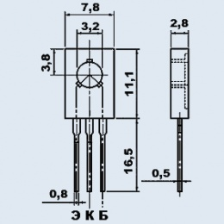

Рисунок 1.1. Транзистор КТ904А

**Діод КД105А**

### Дифузійний кремнієвий діод

Таблиця 1.1. Основні технічні параметри діода КД105

|  |  |  |
| --- | --- | --- |
| позначення | режим вимірювання | значення |
| U пр.ср., В | I пр.ср. = 300 мА | <= 1 В |
| I зв.ср., мкА | U зв.імп. = U зв.імп.max' |  |
|  | T навк. = +25°С | < 100 мкА |
|  | T навк. = +85°С | < 300 мкА |
| U зв.імп.max, В | T навк. = -55°С...+85°С | 400 В |
| I пр.ср.max, мА |  | 300 мА |
| I пр.імп.max, А | t імп. =<20мкс., однократная перегрузка | 15 А |
| F, кГц | Частота без снижения режимов | 1 кГц |

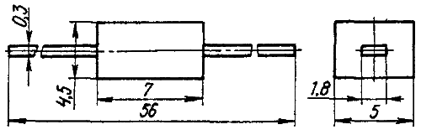

### **Рисунок 1.2. Діод КД 105А**

**Діод КД522А**

Діоди кремнієві, епітаксійно-планарні, імпульсні. Призначені для застосування в імпульсних пристроях. Випускаються в скляному корпусі з гнучкими висновками. Для позначення типу і полярності діодів використовуються умовне маркування чорними кільцевими смугами на корпусі з боку позитивного (анодного) виводу:

   - КД522А - однією широкою і однією вузької смугою;

   - КД522Б - однією широкою і двома вузькими;

   - КД522В - одним широким і трьома вузькими.

Маса діода не більше 0,15 г. Тип корпусу: КД-2. Технічні умови: дР3.362.029 ТУ.

Основні технічні характеристики діода КД522А:

• Uзв max - максимальна постійна зворотна напруга: 30 В;

• Inp max - максимальний прямий струм: 100 мА;

• Unp - постійна пряма напруга: не більше 1,1 В при Inp 100 мА;

• Iзв - постійний зворотний струм: не більше 2 мкА при Uoбp 30 В;

• tвідн зв - час зворотного відновлення: 0,004 мкс;

• Сд - Загальна ємність: 4 пФ

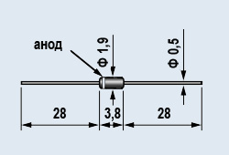

Рисунок 1.3. Діод КД522А

**Диод КД510А**

Діоди КД510А кремнієві, епітаксійно-планарні, імпульсні. Призначені для застосування в імпульсних пристроях. Випускаються в скляному корпусі з гнучкими висновками. Тип діода і схема з'єднання електродів з виводами наводяться на корпусі. Маркуються умовним кольоровим кодом: однією широкою і однієї вузької смугами зеленого кольору з боку катодного виводу. Маса діода не більше 0,15 м. Тип корпусу: КД-2. Технічні умови: ТТЗ.362.100 ТУ / 02.

Основні технічні характеристики діода КД510А:

• Uзв max - максимальна постійна зворотна напруга: 50 В;

• Inp max - максимальний прямий струм: 200 мА;

• Unp - постійна пряма напруга: не більше 1,1 В при Inp 0,2 А;

• Iзв - постійний зворотний струм: не більше 5 мкА при Uoбp 50 В;

• tвідн зв - час зворотного відновлення: 0,004 мкс;

• Сд - загальна ємність: 4 пФ

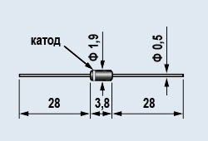

Рисунок 1.4. Діод КД510А

**Стабилитрон Д814А**

**Стабілітрон Д814А середньої потужності, сплавний, кремнієвий. Основне призначення - стабілізація напруги в діапазоні від 7 до 14 В. Діапазон струмів стабілізації 3-40 мА. Має металоскляний корпус і гнучкі виводи. Тип стабілітрона і його цокольовка нанесені на корпусі. Корпус є анодом (позитивним виводом). Важить стабілітрон не більше 1 г.**

## ***Таблиця 1.2. Електричні параметри стабілітрона Д814А***

|  |  |
| --- | --- |
| • Напруга стабілізації при Iст = 5 мА: | |
| При Т = +25°C | 7...8,5 В |
| При Т = -60°C | 6...8,5 В |
| При Т = +125°C | 7...9,5 В |
| • Відхід напруги стабілізації, не більше: | |
| Через 5 секунд після включення протягом наступних 10 с: | 170 мВ |
| • Через 15 секунд після включення протягом наступних 20 с: | 20 мВ |
| • Пряма напруга (постійна) при Iпр = 50 мА, Т = -60 и +25°С, не більше | 1 В |
| • Постійний зворотний сьтрум при Uобр = 1 В, не більше | 0,1 мкА |
| • Диференційний опір, не більше: | |
| при Iст = 5 мА и Т = +25°C: | 6 Ом |
| при Iст = 1 мА и Т = +25°C: | 12 Ом |
| при Iст = 5 мА, Т = -60 и +125°C: | 15 Ом |

## ***Таблиця 1.3. Граничні характеристики стабілітрона Д814А***

|  |  |
| --- | --- |
| • Мінімальний струм стабілізації: | 3 мА |
| • Максимальний струм стабілізації: | |
| При Т ≤ +35°C: | 40 мА |
| При Т ≤ +100°C: | 24 мА |
| При Т ≤ +125°C: | 11,5 мА |
| • Прямий ток (постійний) | 100 мА |
| • Потужність, що розсіювається: | |
| При Т ≤ +35°C | 340 мВт |
| При Т = +100°C | 200 мВт |
| При Т = +125°C | 100 мВт |
| • Робоча температура (навколишнього середовища): | -60...+125°C |

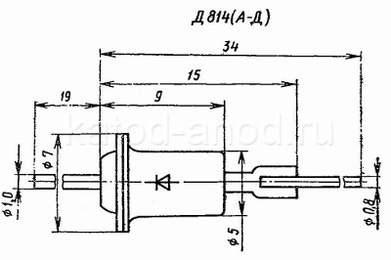

Рисунок 1.5. Стабілітрон Д814А

**Конденсатор К73-17**

К73-17 поліетилентерефталатні захищені конденсатори.

Призначені для роботи вбудованих елементів усередині комплектних виробів в ланцюгах постійного, змінного струму і в імпульсному режимі

Основні параметри:

Номінальні ємності: 0,001-10 мкФ

Проміжні значення номінальних ємностей соотв. ряду Е6

Номінальні напруги: 63; 100; 160; 250; 400; 630; 1000; 1500 В

Допуски: ± 5%; ± 10%; ± 20%

Тангенс кута втрат, не більше: 0,015

Діапазон робочих температур: -60 ... + 125 ° С

Технічні характеристики

Відстань між виводами F, 13 мм;

Висота корпусу H, 18 мм;

Товщина корпусу Т, 6 мм;

Длина корпуса L, 14 мм.

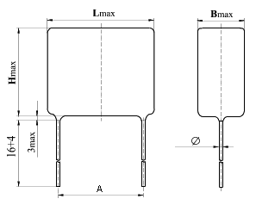

Рисунок 1.6. Конденсатор К73-17

**Конденсатор К10-17**

Конденсатори імпортні керамічні багатошарові ізольовані з односпрямованими виводами (радіальні).

Призначені для роботи в ланцюгах постійного, змінного та імпульсного струму.

- Діапазон номінальних ємностей: 0,5 пф ... 100 мкФ

- Номінальна напруга: 16 ... 63 В

- Допустимі відхилення ємності: ± 5; ± 10; ± 20; +50 ...- 20; +80 ...- 20%

- Тип діелектрика: NP0; X7R; Y5V

- Типорозміри: 0805; 1206; 1210; 1812; 2225

- Діапазон температур: -65 ... + 125 ° С

L=11,5мм; Т=5мм; W=9мм; F=7,5мм

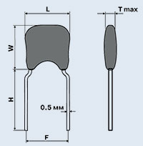

Рисунок 1.7. Конденсатор К10-17

**Конденсатор електролітичний ELZET**

Конденсатор електролітичний 220 мкФ. Діапазон напруг 10 - 450 В. Допустиме відхилення ємності ± 20%. Струм витоку 3 мкА. Тангенс кута втрат, tgδ 0,1 - 0,24. Вироблення 2000 ч. Робоча температура + 85 ° C; + 105 ° C.

Розміри конденсаторів електролітичних 220 мкФ з гнучкими виводами: Розміри (D × L, мм) 6 × 11

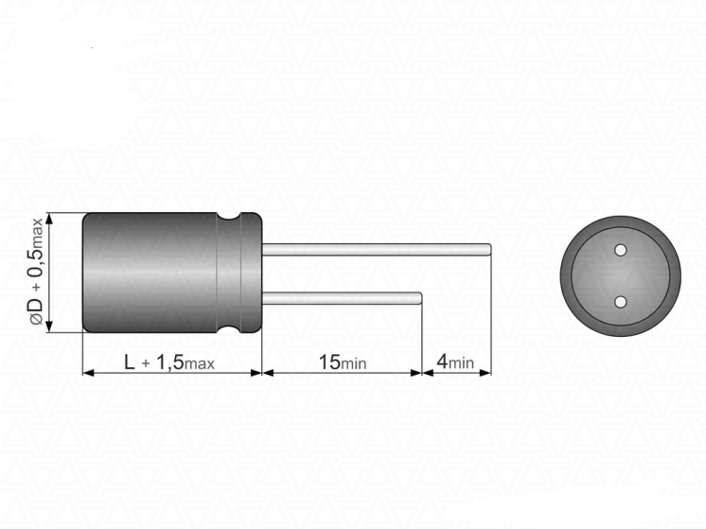

Рисунок 1.8. Конденсатор ELZET

**Резистори**

Виходячи з схеми електричної принципової, визначаємо, що постійні резистори повинні забезпечувати номінальну потужність 0,125 Вт. При цьому використовуються резистори опором 10 Ом.

Враховуючи всі ці характеристики (вимоги по габаритах і масі, вимоги в області кінематичних і механічних впливів), можна зробити висновок, що задовольняють перерахованим вимогам постійні не дротові резистори загального призначення типу МЛТ.

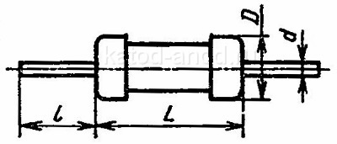

Рисунок 1.6 – Загальний вигляд резисторів типу МЛТ

Таблиця 1.4 – Технічні характеристики резисторів типу МЛТ

|  |  |  |  |  |  |  |
| --- | --- | --- | --- | --- | --- | --- |
| Номінальна потужність, Вт | Діапазон номінальних опорів, Ом | Розміри, мм | | | | Маса, г, не більше |
| D | L | l | d |
| 0,125 | 8,2...3 x 106 | 2,2 | 6,0 | 20 | 0,6 | 0,15 |
| 0,25 | 8,2...5,1 x 106 | 3,0 | 7,0 | 20 | 0,6 | 0,25 |
| 0,5 | 1,0...5,1 x 106 | 4,2 | 10,8 | 25 | 0,8 | 1,0 |
| 1 | 1,0...10 x 106 | 6,6 | 13,0 | 25 | 0,8 | 2,0 |
| 2 | 1,0...10 x 106 | 8,6 | 18,5 | 25 | 1,0 | 3,5 |

Таблиця 1.5 - Експлуатаційні характеристики резисторів типу МЛТ

|  |  |
| --- | --- |
| Характеристика | Значення |
| Діапазон номінальних опорів при потужності 0,125 Вт | 10 ...100000 |
| Рівень власних шумів , мкВ/В | 1,5 |
| Температура навколишнього середовища , оС | от -60 до +70 |
| Відносна вологість повітря при температурі +35 оС, % | до 98 |
| Знижений атмосферний тиск, Па | до 133 |
| Гранична робоча напруга постійного і змінного струму,В | 200 |
| Мінімальна напрацювання, год | 25000 |
| Термін зберігання, років | 25 |

**Трансформатор**

Трансформатор Т1 виконаний на броньовому сердечнику Б-22 М2000НН. Обмотка I а містить 150 витків, обмотка Іб-120 витків. Обмотки виконані проводом ПЕЛШО 0 0,1 мм. Обмотка II містить 40 витків дроту ПЕЛ 0 0,27 мм, обмотка III -11 витків дроту ПЕЛШО 0 0,1 мм. Спочатку намотується обмотка I а, далі обмотка II. Після цього обмотка 16 і, нарешті, обмотка III.

Таблиця 1.6. Геометричні розміри броньових сердечників

|  |  |  |  |  |  |  |
| --- | --- | --- | --- | --- | --- | --- |
| **Типорозмір** | **d1 (мм)** | **d2 (мм)** | **d3 (мм)** | **d4 (мм)** | **2H (мм)** | **2h (мм)** |
| **Б 18** | 18,4-0,10 | 14,9+0,10 | 7,6-0,60 | 3,0+0,40 | 10,7-0,80 | 7,2+0,80 |
| **Б 22** | 22,0-0,10 | 17,9+0,10 | 9,4-0,60 | 4,4+0,50 | 13,6-0,80 | 9,2+1,20 |
| **Б 26** | 26,0-1,40 | 21,2+1,40 | 11,5-0,80 | 5,4+0,60 | 16,3-0,80 | 11,0+1,20 |

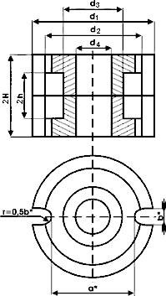

Рисунок 1.7. Сердечник трансформатора Б-22

Проаналізувавши основні електричні, експлуатаційні й конструктивні характеристики елементів, можна зробити наступні висновки:

- дана елементна база задовольняє необхідним електричним і геометричним вимогам до розроблюваного пристрою;

- більша частина елементів придатна для автоматизованого друкованого монтажу;

- для полегшення трасування друкованої плати необхідно розташувати якнайближче до з’єднувачів ті елементи, які мають найбільшу кількість зв'язків з ними;

- інтенсивності відмов невисокі;

- рекомендований крок трасування 2,5 мм, рекомендується ширина провідників - 0,45мм;

- 2 клас точності для плати за ГОСТ 23751-86;

-транзистор КТ940А допускається розташовувати горизонтально, приклеївши до поверхні плати;

-найбільш тепловиділяючі елементи (резистори , трансформатор) варто розташовувати якнайдалі від напівпровідникових приладів;

- кріплення вилки Gds A-H 15 варто провадити за допомогою гвинтового з'єднання, попередньо передбачивши на платі БК-1 отвору діаметром 2,8мм.

**1.5 Технічні вимоги на розробку джерела живлення**

Умови експлуатації

*1) Кліматичні*

- температура 25 10 С;

- відносна вологість повітря 45...80% ;

- атмосферний тиск 84...107 кПа;

Граничні умови:

- температура +5…+70З;

- вологість 98% ;

- короткочасна відносна вологість 100% при 70 С у плин 2 годин.

*2) Механічні*

- частота вібрацій 5-35 Гц;

- амплітуда вібрацій 0,35мм.

Приватні конструктивні вимоги

- електрична частина повинна бути виконана на односторонній друкованій платі;

- забезпечити кріплення плати із силовими елементами на бічну стінку корпуса, забезпечивши тепловідвод;

- загальні габаритні розміри блоку, мм:

довжина, не більше...…………………………………………… 190;

ширина, не більше...…………………………………………… 30;

висота, не більше...……………………………………………….2;

Маса блоку, кг...……………………………………… не більше 2

-габаритні розміри плат, мм:БК-1 – 160х105, не більше; БК-2 - 100 х35, не більше.

Конструкція корпуса повинна забезпечувати захист від вологи, пилу й інших забруднень, а також легкий доступ до електричної частини для проведення ремонту.

Вимоги до електричного монтажу

1) Вхідною напругою блоку є змінна напруга з параметрами:

- номінальне ефективне значення 220 V;

- припустиме відхилення від номінального значення на ±20 %;

- частота (50±2) Hz;

- коефіцієнт спотворення синусоідальності кривої напруги не більше 10 %;

2) Максимальна потужність навантаження: не більше 1 Вт.

3) Є електричні лінії зв'язку з підвищеною величиною струму (I  0.35А).

4) Є електричні лінії зв'язку з підвищеною напругою (U  100В).

Схемотехнічні вимоги

1)Трансформатор Т1 розташовувати якнайближче до отворів призначених для розпаювання під провідний монтаж

2) Вимоги до електричного з'єднувача: міцність кріплення до друкованої плати .

3) Перед установкою трансформатора Т1 виводи очистити від лаку на довжину, достатню для розпаювання у відповідні отвори й лудити.

Вихідні конструктивні рішення

1) Варіант конструкції виробу: блок на основі друкованого монтажу.

2) Тип друкованих плат: одностороння друкована плата.

3) Розмір друкованої плати, мм, не більше: - 100х35.

4) Крок координатної сітки: 2,5мм.

5) Варіант розташування елементів: з однієї сторони плати.

6) Клас точності друкованої плати: 2 за ГОСТ 23751 - 86.

7) З'єднувачі Х1, Х2 установлювати на ДП відповідно до настановних розмірів, зазначеними в ТЗ.

8) Розподіл контактів з'єднувачів: відповідно до схеми електричної принципової.

9) Розташування пристрою: горизонтальне.

2 РОЗРОБКА КОНСТРУКЦІЇ БЛОКІНГ-ГЕНЕРАТОРА

**2.1. Вибір типу й розмірів друкованої плати**

Матеріал для односторонньої друкованої плати вибирається відповідно до ГОСТ 10316‑ 78 і технічним умовам; для розроблюваного пристрою найбільш прийнятним варіантом є використання склотекстоліта марки СТФ2-35-1,5 (теплостійкий, фольгований із двох сторін, товщина фольги 35 мкм).

Виходячи з технічних вимог на розроблюваний блок для забезпечення ефективності процесу трасування при конструюванні друкованих плат, друкований монтаж будемо виконувати по другому класі точності. Крок координатної сітки – 2,5мм.

Визначення розмірів ДП здійснюється за методикою, що враховує настановні площі НЕ. Для визначення площі розроблюваних конструкцій друкованих плат скористаємося формулою

*S = Kз * Σ (ni * Si)*, (2.1)

де Кз – коефіцієнт втрат площі (KS = 1... 3),виберемо Kз = 3;

Si – настановна площа i – го елемента.

З формули (2.1) одержуємо, що площа друкованої плати пристрою контролю дорівнює

Sук =3*(21,8+31,5+7,2+7,2+2*105+3*161,7+84+57,5+63,6+380) = 1347,9 мм2;

де 21,8 - площа транзистора КТ604А;

31,5 - площа діода КД105А;

7,2 - площа діода КД522А;

7,2 - площа діода КД510А;

105 - площа стабілітрона Д814А;

161,7 - площа резистора R1-10;

84 - площа конденсатора К73-17;

57,5 - площа конденсатора К10-17;

63,6 - площа конденсатора ELZET

380 - площа трансформатора;

Плати уніфікованих типових конструкцій не підходять, тому що пристрій нестандартний, тому візьмемо ДП довільних розмірів. З огляду на велику кількість елементів і з'єднань між ними друковані плати необхідно вибирати із запасом.

Згідно вищевикладеного, ДП для пристрою буде мати розміри 90х75 мм.

У процесі конструювання ДП виконуються наступні розрахунки:

- конструктивно - технологічний;

- розрахунок по постійному струму (статичний);

- розрахунок по змінному струму (динамічний).

**2.2 Конструктивно-технологічний розрахунок друкованої плати**

Метою конструктивно-технологічного розрахунку є визначення основних конструктивних параметрів друкованого монтажу з урахуванням виробничих погрішностей малюнка провідних елементів, фотошаблона, базування, свердління й т.п. Основні умовні позначки параметрів друкованого монтажу й графічне зображення ДП наведені на рис. 2.1. Номінальні значення основних параметрів друкованого монтажу для 2-го класу точності ДП наведені в таблиці 2.1, а припустимі погрішності виконання конструктивних елементів - у таблиці 2.2.



Рисунок 2.1 - Основні параметри друкованого монтажу

Таблиця 2.1 - Номінальні значення основних параметрів друкованого монтажу

|  |  |  |
| --- | --- | --- |
| Найменування розрахункового елемента | Позначення | Значення параметрів |
| Ширина провідника, мм |  | 0,25 |
| Відстань між краями сусідніх елементів провідного малюнка, мм |  | 0,25 |
| Відношення діаметра металізованого отвору до товщини плати | I | 0,33 |
| Ширина гарантійного паска, мм | BМ | 0,10 |

###### Таблиця 2.2 - Припустимі погрішності виконання конструктивних елементів

|  |  |  |
| --- | --- | --- |
| Погрішність | Позначення | Значення, мм |
| Допуск на отвір без металізації  При ∅≤1 мм  При ∅>1 мм |  | ±0,05  ±0,10 |
| Допуск на ширину провідника, мм  Без покриття  З покриттям |  | +0,10  -0,08 |
| Допуск при розташуванні отворів при розмірі ДП, мм  L ≤ 180  180 < L ≤ 360 |  | 0,08  0,10 |
| Допуск на розташування контактних площинок при  L ≤ 180  180 < L ≤ 360 |  | 0,2  0,25 |
| Допуск на розташування провідників |  | 0,05 |

Мінімальний діаметр монтажного отвору:

,

де – діаметр виводу навісного елемента;

Δ - зазор між виводом і монтажним отвором для пайки (Δ = 0,1...0,4 мм);

 – нижнє граничне відхилення номінального значення діаметра отвору ( ).

Для трансформатора:*dмо*= 1,3 +0,2+0,05 = 1,55 мм;

Для резисторів:*dмо*= 0,6+0,2+0,05 = 0,85 мм;*dмо*= 1,5+0,2+0,05 = 1,75мм;

Для діодів:*dмо*= 0,86+0,2+0,05 = 1,1 мм;

Для транзисторів:*dмо*= 0,61+0,2+0,05 = 0,86 мм;*dмо*= 0,56+0,2+0,05 = 0,81мм;

Для конденсаторів:*dмо*= 0,56+0,2+0,05 = 0,81мм;*dмо*= 1,7+0,2+0,05 = 1,95мм;

З урахуванням цього для розроблюваних ДП виберемо монтажні отвори 1,0; 1,2; 1,6; 1,8; 2,0; мм.

Ширина провідника сигнальних ланцюгів:

,

де  – нижнє граничне відхилення ширини провідника ( ).

.

Приймаємо ширину провідника .

Номінальне значення відстані між сусідніми елементами друкованого монтажу:

,

де  – верхнє граничне відхилення ширини провідника ().

.

Приймаємо .

Діаметр контактної площинки (для перехідних і монтажних отворів):



де  – діаметр отвору;  – діаметральне значення позиційного допуску розміщення центрів отворів щодо номінального положення ( ); – діаметральне значення позиційного допуску розміщення контактних площинок щодо номінального положення ( ).

Діаметр контактних площинок монтажних отворів:

.

Приймаємо .

.

Приймаємо .

.

Приймаємо .

.

Приймаємо .

.

Розрахунок мінімальної відстані для проведення n-ої кількості провідників між контактними площинками діаметрів D1 і D2 здійснюється по формулі:

, (2.7)

де  – діаметральне значення позиційного допуску розміщення провідника щодо номінального значення ( )

Мінімальні відстані між двома контактними площадками мікросхем для проведення одного провідника:



Отримане значення мінімальної відстані між двома контактними площинками менше відстані між виводами мікросхем (із кроком виводів 2,54 мм), тому при прийнятих параметрах друкованого монтажу може бути забезпечена можливість прокладки одного провідника між двома виводами мікросхем.

Параметри контактних площадок для резисторів і конденсаторів типорозміру 1206:

 мм; мм; мм.

Приймаємо *X*=1,7 мм; *Y*=1,3 мм; *A*=2,1 мм.

Параметри контактних площадок для конденсаторів ELZET (тому що вони більше габаритні, то приймаємо *HMax*=1,4 мм):

 мм; мм; мм.

Приймаємо X=2,7 мм; Y=2,8 мм; A=3,1 мм.

Аналізуючи наведений вище конструктивно-технологічний розрахунок, можна виділити основні параметри друкованого монтажу, значення яких можуть коректуватися убік збільшення на підставі електричного розрахунку тих же елементів по постійному струмі:

- діаметри монтажних отворів 1,0; 1,2; 1,6; 1,8; 2,0 мм;

- номінальна ширина провідника 0,3 мм;

- номінальна відстань між сусідніми елементами провідного малюнка 0,3мм;

- діаметр контактних площинок 1,5; 1,9; 2,4; 2,8; мм;

- розміри контактних площинок для резисторів і конденсаторів типорозміру 1206, 1,7х1,3 мм, відстань між контактними площадками 2,1 мм;

- розміри контактних площинок для конденсаторів ELZET 2,7х2,8 мм, відстань між контактними площинами 3,1 мм;

**3. МОДЕЛЮВАННЯ ЕЛЕКТРИЧНИХ ПАРАМЕТРІВ РЕГУЛЯТОРА БЛОКІНГ-ГЕНЕРАТОРУ**

**3.1. Моделювання електричної принципової схеми, блокінг-генератора за допомогою системи схемотехнічного моделювання електронних схем EleСtronics workbench 5_12**

Система схемотехнічного моделювання **Electronics Workbench** призначена для моделювання аналогових, цифрових і цифро-аналогових схем великої мірі складності і реалізує наступні функції:

1. Побудову та редагування електричних схем.

2. Підключення до схем інструментів (приладів) для завдання зовнішніх впливів на схему (генератори аналогових і цифрових сигналів), інструментів для відображення в процесі моделювання параметрів схеми (осцилограф, плоттер, логічний аналізатор, індикатори та ін.).

4. Налаштування параметрів ЕРЕ (електрорадіоелементів) схеми і підключених до неї приладів.

5. Моделювання та аналіз електричних схем.

6. Документування результатів проектування та моделювання електричних схем (рисунки модельованих схем, аналогові і цифрові діаграми і графіки, параметри налаштування ЕРЕ схем і приладів, та ін.).

7. Інтерфейс з інформацією про модельовані схеми і моделі з системою Spice.

Система EWB5_12 запускається клацанням курсора миші по піктограмі системи, розташованої на робочому столі Windows.

У **EWB 5_12** є мережа приладів, які формують різні впливи і аналізують реакцію схеми . Ці прилади представлені у вигляді піктограм, розташованих на панелі **Instruments**. Для підключення приладу до схеми потрібно мишею перемістити прилад панелі інструментів на робоче поле і підключити виводи приладу до досліджуваних точок схеми. Деякі прилади потрібно заземлювати, інакше їх показання будуть невірними. Знак «земля» розташований на панелі **Sources**.

Після побудови схеми і підключення приладів аналіз її роботи починається після натискання вимикача. Зробити паузу в процесі моделювання схеми можна натисканням кнопки. Відновити процес моделювання можна повторним натисканням цієї кнопки.

Повторне натискання вимикача в правому верхньому куті припиняє роботу схеми (вимикач переводиться в стан 0).

Розглянемо процес моделювання електричної принципової схеми блокінг-генератора:

1. Виконуємо настройку параметрів генератора аналогових сигналів відповідно до заданих зовнішніми впливами.

Генератор аналогових сигналів, є ідеальним джерелом напруги, який виробляє сигнали прямокутної, синусоїдальної і трикутної форми (ріс.3.1).

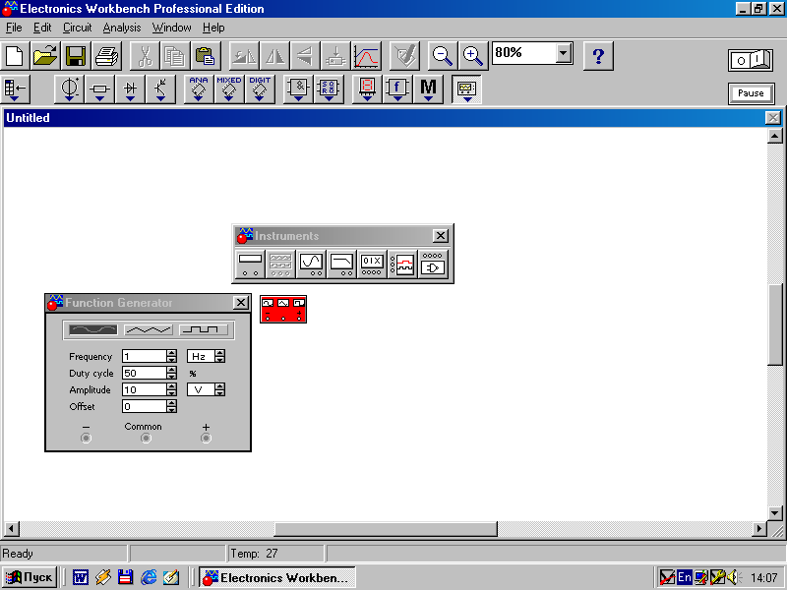

Рисунок 3.1. Панель приладів, зменшене і розширене зображення генератора аналогових сигналів

На зменшеному зображенні середній вивод генератора підключається до спільної точки (земля), а крайній правий і лівий виводи служать для подачі змінної напруги на схему. Напруга на правому виводі вимірюється в позитивному напрямку щодо спільного виводу, на лівому - в негативному.

Подвійним клацанням миші на зменшеному зображенні відкривається розширене зображення генератора, в меню якого можна задати параметри (рис. 3.1.):

- частоту вихідної напруги;

- шпаруватість;

- амплітуду вихідної напруги;

- постійну складову вихідної напруги.

Форма сигналу встановлюється шляхом натискання на відповідну піктограму.

Частота генератора регулюється від **1Hz** до **999 МHz**. Значення частоти встановлюється в рядку **Frequency** за допомогою клавіатури і кнопок зі стрілками. Одиниця виміру **Hz, KHz, MHz** - Гц, КГц, МГц відповідно. Установка амплітуди вихідної напруги може регулюватися від 0мВ до 999кВ. Одиниці виміру **mkV, mV, V, kV** - мкВ, мВ, В, кВ відповідно.

Приклад підключення генератора до досліджуваної схеми наведено на рис. 3.4.

Як генератор напруги фіксованих рівнів можна використовувати кероване джерело напруги.

2. Виконуємо запрограмування осцилографа і запускаємо процес моделювання. Підбираємо параметри налаштування осцилографа таким чином, щоб ефективно використовувати вікно відображення .

Осцилограф являє собою аналог двухлучевого осцилографа, що запам'ятовує і має два меню (рис.3.2. і 3.3.). Рекомендується починати дослідження схеми з першого меню - меню настройки, наведеного на рис. 3.2., а для докладного дослідження процесів використовувати друге меню - меню аналізу графіків (рис. 3.3.)

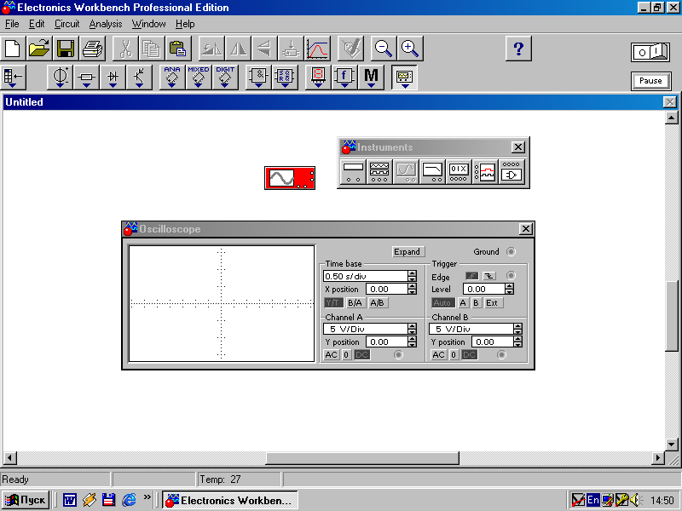

Рисунок 3.2. Панель приладів, зменшене і розширене меню настройки зображення осцилографа

На осцилографі є чотири вхідних затиска: верхній правий - загальний, нижній правий - вхід синхронізації, лівий і правий нижні затискачі - відповідно вхід каналу А (**Channel A**) і вхід каналу В (**Channel В**).

Для проведення вимірювань осцилограф потрібно налаштувати, для чого слід задати:

1) розташування осей, за якими відкладається сигнал;

2) потрібний масштаб розгортки по осях;

3) наступні початки координат по осях;

4) режими роботи по входу: закритий чи відкритий;

5) режим синхронізації: внутрішній або зовнішній.

Панель налаштування параметрів (рис.3.3.) Розділена на 4 поля:

1) поле управління горизонтальною розгорткою осі часу (**Time base**);

2) поле управління синхронізацією (**Trigger**);

3) поле управління каналом А (**Channel A**);

4) поле управління каналом В (**Channel В**).

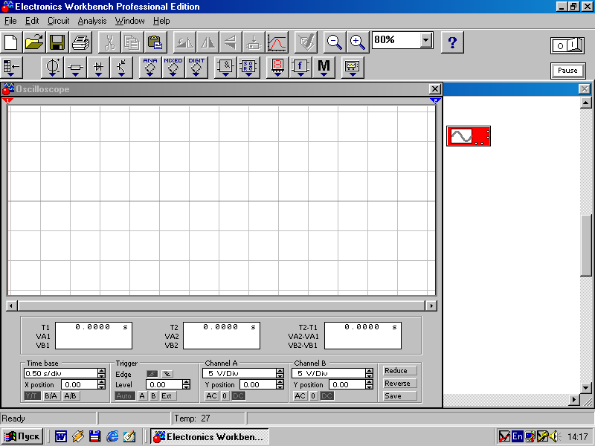

Рисунок 3.3. Меню аналізу графіків

1. Тимчасовий масштаб задається в сек/поділ, мс/поділ, мкс/поділ, нс/поділ (**s/div, ms/div, mks/div, ns/div** відповідно). Величина однієї поділки може бути встановлена від 0,1нс до 1 сек. Для зручності спостереження доцільно встановити масштаб часу таким чином, щоб ціна двох поділок становила б період сигналу. За допомогою кнопки **Х position** можна зрушувати початок графіків по горизонтальній осі. У цьому ж полі розташовані кнопки **YIT, A/B, B/A**, що дозволяють задавати вид залежності сигналів, що відображаються. При натисканні на кнопку **YIT** по вертикальній осі відкладається напруга, по горизонтальній осі - час, при натисканні на кнопку **A/B** по вертикальній осі напруга на вході каналу **А**, по горизонтальній осі каналу **В** і при натисканні на кнопку **B/A** - навпаки.

2. За допомогою поля управління синхронізацією (**Trigger**) визначається момент початку відображення графіка на екрані. У рядку **Edge** задають момент запуску графіка по фронту або по зрізу імпульсу. Поле **Leke**l дозволяє задавати рівень, при перевищенні якого відбувається запуск графіка (осцилограми).

Є 4 режими синхронізації:

**Auto** - автоматичний запуск графіків при підключенні осцилографа до схеми або при її включенні;

**A(B)** - запуск по входу A(B), в якому сигналом, що запускає, є сигнал, що надходить на відповідний вхід;

**Ext** - сигналом запуску є сигнал, що подається на вхід синхронізації (на рис.3.3. - нижній правий зажим).

У полях управління каналами А і В є три рядки. У першому рядку задається масштаб осі відображуваної напруги по вертикальній осі. Ціна поділки від **10mv/div** до **5kv/div**. У рядку **Y position** можна встановлювати зсув сигналу вгору або вниз. Три нижні кнопки реалізують такі функції:

**АС** - режим роботи з закритим входом, тобто на вхід не пропускається постійна складова сигналу;

**DC** - режим роботи з відкритим входом, тобто на вхід пропускається як постійна, так і змінна складова сигналу;

O - визначення положення нульової позначки по осі Y.

Меню аналізу графіків (рис.3.3.), перехід на яке здійснюється натисканням кнопки **Expand**, має три інформаційних табло, на які виводяться результати вимірів величин:

**T1 (T2)** - положення курсору 1 (2) на тимчасової осі (курсори переміщаються незалежно один від одного за допомогою миші);

**VA1 (VB1)** - координати точок перетину першого курсора з графіками каналів А(В);

**VA2 (VB2)** - координати точок перетину другого курсора з графіками каналів А(В).

Результати вимірювань можна записати в файл * .scp, натиснувши кнопку **Save**.

Для переходу в меню настройки параметрів (рис.3.3.) необхідно натиснути клавішу Reduce в меню аналізу графіків.

3. Потім натисканням кнопки Expand (рис. 3.2.) переходимо на меню аналізу графіків (рис. 3.3.), в якому встановлюємо курсор 1 (червоний) на початок імпульсу, а курсор 2 (синій) зміщуємо від курсора 1 на 278ms, що обумовлено умовою завдання. Часовий зсув курсорів відзначається в третьому вікні, в першому рядку: Т2-Т1 (рис.3.3.).

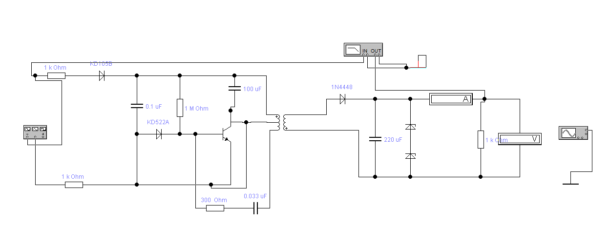

Рисунок 3.4. Моделювання електричної принципової схеми блокінг-генератора.

Амплітудно-частотна характеристика для схеми з параметрами, обумовленими вище, наведена на рис.3.5.

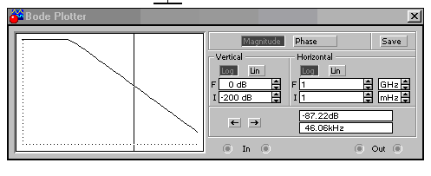

Рисунок 3.5. Амплітудно-частотна характеристика блокінг-генератора

Фазо-частотна характеристика для тієї ж схеми наведена на рис. 3.6.

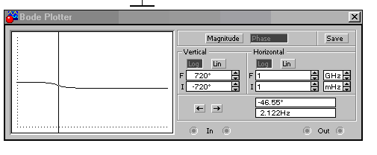

Рисунок 3.6.Фазо-частотна характеристика блокінг-генератора

**3.2. Фіксація робочої точки транзистора завданням струму бази за допомогою дільника напруги**

Схема завдання струму бази транзистора КТ940 за допомогою дільника напруги в каскаді з загальним емітером представлена на рис. 3.7. Розглянемо режими насичення, посилення і відсічення. Струм колектора в режимі насичення описується наступним виразом:

 (3.1.)

Незалежно від опору резисторів R1 і R2 дільника напруги струм насичення бази визначається з виразу:

 (3.2.)

а напруга UБ на базі дорівнює:

 (3.3.)

Це ж напруга задається подільником напруги. Знаючи Ек і UБ, можна визначити відношення опорів плечей дільника:

 (3.4.)

Сумарний опір дільника зазвичай вибирається так, щоб струм, що протікає через нього був приблизно в 10 разів менше струму колектора. Склавши систему рівнянь і вирішивши її, можна знайти опори R1 і R2 плечей дільника, які забезпечують струм бази, необхідний для перекладу транзистора в режим насичення. Аналогічним чином каскад розраховується і в усилительному режимі, але з урахуванням наступних виразів. Струм колектора в усилительному режимі описується рівнянням навантажувальної прямої:

 (3.5.)

де UE = IERE, IE - струм емітера.

Струм бази визначається з виразу:

 (3.6.)

Струм колектора пов'язаний зі струмом емітера наступним виразом:

 IK=IE-IБ (3.7.)

і напруга на базі транзистора дорівнює:

 UБ=IE·RE+UБЕ0 (3.8.)

Далі розраховуються опори R1 і R2 дільника напруги. Сумарний опір дільника повинен забезпечувати більший в порівнянні зі струмом бази струм дільника (зазвичай струм дільника беруть в 10 разів менше струму колектора). Робоча точка визначається перетином навантажувальної прямої і вихідної характеристики транзистора. При відомих значеннях опорів R1 і R2 струм бази транзистора дорівнює:

 (3.9.)

де UБ - напруга на базі транзистора. Якщо RE >> R2, то

 (3.10)

 (3.11.)

Струм емітера визначається по падінню напруги на опорі RЕ в ланцюзі емітера і обчислюється як різниця потенціалів

 (3.12.)

Значення напруги колектор-емітер UКЕ обчислюється за законом Кірхгофа:

UКЕ = ЕК-IкRк-IЕRЕ. (3.13)

Коефіцієнт нестабільності струму колектора (S) через вплив теплових струмів в схемі за умови, що Uе> UБЕО визначається

 (3.14)

де

 (3.15)

Як випливає з цього виразу, при даному способі завдання струму бази коефіцієнт нестабільності визначається елементами схеми і практично не залежить від характеристик транзистора, що покращує стабільність робочої точки.

Дослідження параметрів робочої точки при завданні струму бази за допомогою дільника напруги (NPN-транзистор).

1. Включити схему

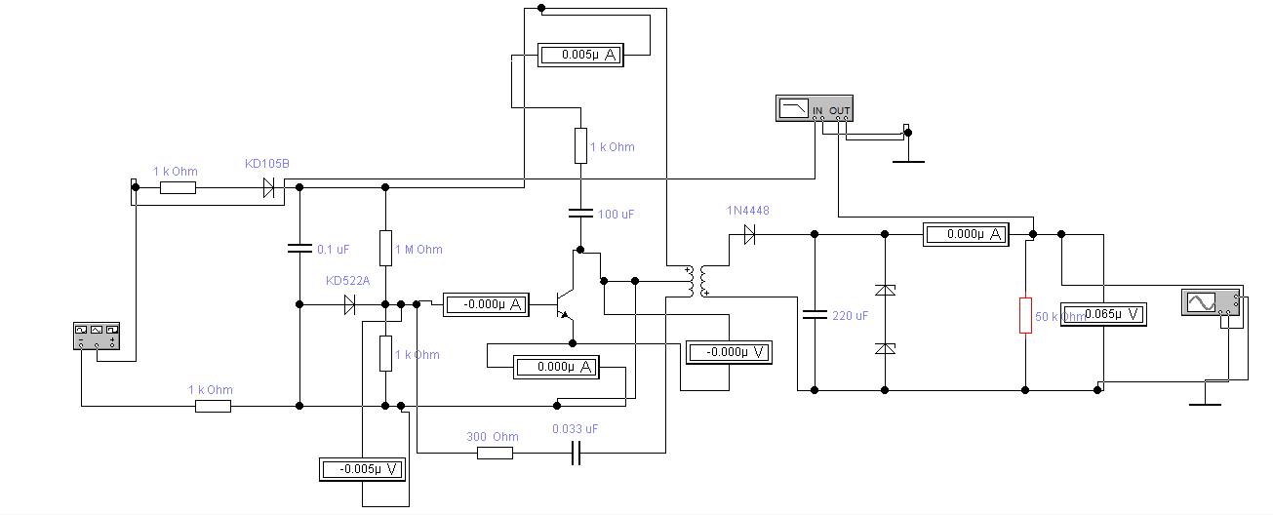

Рисунок 3.7. Схема електрична принципова блокінг-генератора з фіксацією робочої точки за допомогою дільника напруги

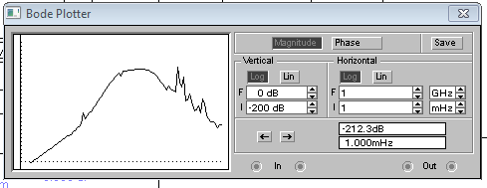

Рисунок 3.8. Амплітудно-частотна характеристика схеми електричної принципової блокінг-генератора з фіксацією робочої точки за допомогою дільника напруги

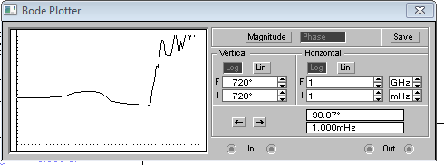

Рисунок 3.9. Фазо-частотна характеристика схеми електричної принципової блокінг-генератора з фіксацією робочої точки за допомогою дільника напруги

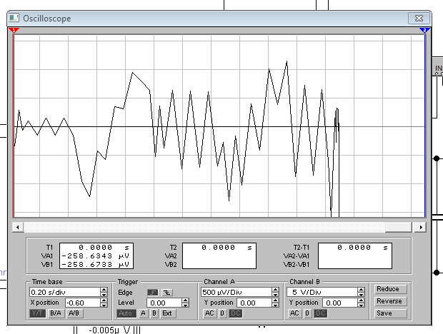

Рисунок 3.10. Вихідна характеристика схеми електричної принципової блокінг-генератора з фіксацією робочої точки за допомогою дільника напруги

2. Подвійним клацанням на зображенні транзистора відкрити діалогове вікно вибору моделі транзистора. Рядок з найменуванням транзистора буде підсвічено. Щоб редактіровать параметри моделі транзистора, натисніть Edit. Змініть коефіцієнт передачі по тoкy (PF), потім натисніть Accept. Натисніть Accept ще раз, щоб повернутися до схеми. Зміна коефіцієнта позволяет переконатися, що заміна транзисторів приводить до зміни струму колектора. Включити схему.

3. Відновіть колишнє значення коефіцієнта передачі по постійному струму (BF) транзистора. Провести зміни параметрів ланцюга бази, необхідні для перекладу транзистора в режим насичення.

**4 РОЗРОБКА ТЕХНОЛОГІЇ ВИГОТОВЛЕННЯ ПРИСТРОЮ**

**4.1 Вибір і обґрунтування методів виготовлення блокінг-генератора**

Керуючись технічними й технологічними вимогами, вибираємо комбінований позитивний метод виготовлення друкованих плат. Тип плати, що рекомендується односторонній, клас точності - 2.

Процес виготовлення пристрою є типовим і містить у собі наступні етапи [9]:

виготовлення друкованих плат;

підготовка ЕРЕ до монтажу;

нанесення паяльної пасти;

установка елементів на друковані плати;

створення електричних контактів пайкою хвилею припою, оплавленням паяльної пасти;

нанесення захисного лакофарбового покриття.

функціональний контроль плати.

Для блокінг-генератора, з урахуванням процентного співвідношення типів ЕРЕ, установка ЕРЕ з осьовими виводами (ОВ) і ЕРЕ з аксіальними виводами (АВ) буде вироблятися за допомогою автомата ВА-5860, більш докладний опис якого буде викладено в пункті 3.2, а оригінальних ЕРЕ за допомогою світломонтажного стола (СМС) марки IDAS - 402.

Обраний світломонтажний стіл є більш прийнятним, оскільки застосовується в виробництві складних друкованих вузлів з більшою кількістю типономиналів компонентів, що монтуються в отвори друкованих плат. Бункери з попередньо відформованими компонентами, що перебувають усередині стільниці, відповідно до робочої програми подаються до отвору. Монтажник по програмі, уведеній в контролер стола, встановлює компоненти з бункера на плату відповідно до місця, що вказується світловим променем.

Підготовка перед пайкою включає видалення забруднень органічного й мінерального походження, оксидних плівок і т.д. Проводять механічним (за допомогою різального інструменту) або хімічним (знежирення, травлення) способами.

Залежно від типу виробництва пайка виконується індивідуально за допомогою нагрітого паяльника або групових методів. У даному виробництві доцільно застосувати групові методи (пайка хвилею припою). Даний метод пайки є високотехнологічною і істотно скорочує час виготовлення.

Режимами пайки є температура, що для найпоширенішого припою ПОС-61М становить 280(100С, і час пайки 1...3 с. Знижена температура приводить до недостатньої плинності припою, поганому змочуванню й т.д. Завищена температура викликає обвуглювання флюсу, вигоряння компонентів припою, ерозію матеріалу паяльного жала.

Для здійснення пайки хвилею припою була обрана найбільш прийнятна установка Flowsolder, розроблена для дрібносерійного й серійного виробництва. Дана установка має модульну конструкцію й велику кількість додаткового встаткування, що дозволяє конфігурувати установки відповідно до виробничих потреб замовника.

Після проведення пайки необхідно зробити візуальний контроль якості пайки всієї ДП. Потім проводиться функціональний контроль плати на предмет її нормальної роботи.

Як устаткування для функціонального контролю використовується стенд 2.S69 - робоча станція для виявлення дефектів виробництва. Вона призначена для виявлення виробничих дефектів друкованих вузлів у серійному й дрібносерійному виробництві.

У випадку відсутності позитивних результатів діагностики необхідно усунути причини неполадок.

Для демонтажу й ремонту використовуються паяльно-ремонтні станції. Для ремонту даного виду вироби була обрана станція VAC 6500, призначена для ефективного виконання монтажу-демонтажу поверхнево-монтуємих виробів електронної техніки (ПМВ) і виробів електронної техніки, що монтуються в отвори (ВМО), а також для підготовки поверхні друкованих плат (ДП

При подальших позитивних результатах діагностики пристрою, ДП із ЕРЕ покривається одним шаром силіконовим лаком DCA фірми Electrolube. Для нанесення даного лаку використовується установка УЛПМ - 901, що ідеально підходить для серійного виробництва й об'єднуючої найсучаснішої технологій нанесення вологозахисних покриттів.

У базовій конфігурації система УЛПМ - 901 оснащена витяжним вентиляційним каналом, убудованою системою безпеки, резервуаром для рідини, а також комп'ютером із програмним забезпеченням EasyCoat®, що дозволяє легко створювати робочі програми й редагувати параметри нанесення покриттів. Система УЛПМ - 901 забезпечує відмінну повторюваність нанесення й високу продуктивність при мінімальних витратах.

Структурна схема технологічного процесу представлена на графічній частині проекту.

**4.2. Автоматична установка елементів на друковану плату**

У даній розробці за допомогою автоматів здійснюється установка ЕРЕ з ОВ.

По команді системи керування з відповідної тари з ОВ виділяється потрібний номінал і по напрямні під власною вагою направляється в зону захвата, де захоплюється робочою головкою й переноситься в зону установки; після сполучення виводів з отвором ЕРЕ встановлюється й підгинається пристроєм підгибки виводів. Далі цикл повторюється.

У сучасному встаткуванні на шляху від місця захвата до місця установки можуть проводитися наступні операції:

- виділення з технологічної тари;

- формування;

- обрізка;

- контроль електричних параметрів і відбраковування;

- контроль точності захвата.

Складання компонентів на ДП складається з подачі їх до місця установки, орієнтації виводів щодо монтажних отворів або контактних площинок, сполучення зі складальними елементами й фіксації в необхідному положенні. Всі ці операції для ЕРЕ з осьовими виводами (як уже говорилося вище) виконує автомат.

Для ЕРЕ, що монтуються в отвори, застосовується ручна, напівавтоматична або автоматична установка на ДП. Ручна й напівавтоматична установка КПМ виправдана в умовах виробництва електронних блоків з невеликою кількістю даних елементів. В умовах виробництва електронних блоків, у яких переважне число від загальної кількості елементів становлять саме компоненти поверхневого монтажу, з великим числом типорозмірів і необхідною високою точністю установки застосування ручного й напівавтоматичного методу установка КПМ на ДП неприйнятна. У цьому випадку застосовується автоматична установка КПМ на ДП.

**4.3 Розрахунок і аналіз технологічності виробу**

Під технологічністю конструкції розуміють таке сполучення конструктивно-технологічних вимог, що забезпечує найбільш просте й економічне виробництво виробів при дотриманні всіх технічних і експлуатаційних умов.

Технологічність конструкції складальних одиниць визначають трудомісткістю операцій складання, можливістю ефективного використання високопродуктивного автоматизованого встаткування для складання.

Оцінка технологічності конструкції полягає в розрахунку комплексного показника технологічності даного виробу й порівнянні його з нормованим показником, установленим для даного виду виробу. Нормований показник технологічності для серійного виробництва перебуває в межах від 0,45 до 0,75. Комплексний показник визначається на основі відносних приватних показників і коефіцієнтів їхнього впливу на технологічність виробу, які наведені в таблиці 4.1.

Таблиця 4.1 - Показники технологічності й коефіцієнти значимості

|  |  |  |
| --- | --- | --- |
| Порядковий номер у ранжованій послідовності | Показник технологічності *Кі* | Коефіцієнт значимості *φі* |
| 1 |  | 1 |
| 2 |  | 1 |
| 3 |  | 0,75 |
| 4 |  | 0,5 |
| 5 |  | 0,313 |

Коефіцієнт автоматизації й механізації підготовки елементів до монтажу:

= (4.1)

де  – число ЕРЕ й ІМС, підготовка яких до монтажу здійснюється механізованими або автоматизованим способом;  – загальне число ЕРЕ;  – загальне число мікросхем і мікроскладань.



Коефіцієнт настановних розмірів:

 (4.2)

де  – число типів настановних розмірів; – число всіх настановних розмірів.

 .

Коефіцієнт застосовності ЕРЕ:

 (3.3)

де – число типорозмірів оригінальних ЕРЕ; – число всіх типорозмірів ЕРЕ.

.

Порівнюючи отриманий комплексний показник технологічності виробу з нормованим показником технологічності для серійного виробництва (Кн=0,75) можна зробити висновок про те, що розроблюваний виріб є недостатньо технологічним.

**4 ОХОРОНА ПРАЦІ**

**4.1 Аналіз потенційно небезпечних і шкідливих виробничих факторів**

У цій частині дипломного проекту розглянемо умови виготовлення й експлуатації розроблюваного пристрою контролю вузлів автомобіля (ПКВА) з урахуванням організації безпеки праці. Пристрій контролю розробляється для застосування в автомобілі й живиться від акумулятора 12В.

Пристрій має наступні експлуатаційні характеристики:

* напруга живлення – 5В;
* споживана потужність - 20 Вт.

Корпус пристрою контролю виконаний з полістиролу ГОСТ 28250-89. Відповідно до ГОСТ 12.1.013-81, приміщення для роботи пристроїв такого типу по ступеню небезпеки поразки людини електричним струмом відноситься до приміщень без підвищеної небезпеки.

Категорії виконуваних робіт при виготовленні й експлуатації виробу встановлюються відповідно до ГОСТ 12.1.005-88. Умови експлуатації ПКВА відносяться до 1-ої категорії - легкі фізичні навантаження. Відповідно до цього ж стандарту установлюються параметри темпера-тури навколишнього повітря, відносної вологості, щільності й швидкості руху повітря на робочому місці.

Відповідно до ГОСТ 12.0.002-75 безпека виробничих процесів забезпечується вибором технологічного процесу.

Технологічний процес виготовлення пристрою складається з різних технологічних операцій: виготовлення деталей, складання їх у виріб, налагодження.

Корпус пристрою виготовляється литтям під тиском, друкована плата виготовляється комбінованим позитивним методом; пайка компонентів поверхневого монтажу (КПМ) - автоматизована, у конвекційній печі RO260; пайка навісних елементів здійснюється індивідуальним паяльником.

Відповідно до ГОСТ 12.0.002-80 «ССБТ. Терміни й визначення» до небезпечних виробничих факторів відносяться фактори, вплив яких на працюючого приводить до травми, а шкідливим - фактори, що приводять до захворювання або зниження праце-здатності. Небезпечні й шкідливі виробничі фактори відповідно до ГОСТ 12.0.003-74 «ССБТ. Небезпечні й шкідливі виробничі фактори. Класифікація» підрозділяються на чотири групи:

-фізичні;

-хімічні;

-біологічні;

-психофізіологічні.

При виготовленні пристрою контролю присутні наступні фізично небезпечні й шкідливі виробничі фактори:

- машини, що рухаються, і механізми; вироби, що пересуваються, заготівлі, матеріали;

- підвищена запиленість і загазованість повітря робочої зони;

- підвищена температура поверхонь устаткування, матеріалів;

- підвищений рівень шуму на робочому місці;

- підвищений рівень вібрацій на робочому місці;

- небезпечний рівень напруги в електричній мережі; замикання, що може відбутися через тіло людини;

- підвищений рівень електромагнітних випромінювань;

- недостатня освітленість робочої зони.

Більшість речовин і матеріалів, застосовуваних при виготовленні ДП, є шкідливими й становлять небезпеку для здоров'я й життя людини. Шкідливі речовини і їхні пари можуть проникати в організм людини через органи дихання, шкіру, травний тракт.

При ручній обробці деталей і складанні в основному можуть виникати механічні травми (забиті місця, порізи, уколи й т.п.).

Механічна обробка містить у собі роботу на фрезерному, свердлильному й шліфу-вальному верстатах.

При роботі на фрезерному верстаті можливі нещасні випадки в результаті зіткнення з обертовою фрезою, передавальним механізмом і іншими обертовими частинами верстата, а також влучення в робітника часток, що відлітають, фрези при її поломці. Можливі також поранення при влученні в робітника стружки, що відлітає, при зіткненні рук робітника зі стружкою, при установці, знятті, транспортуванні деталей і пристосувань.

При роботі на свердлильному верстаті найбільшу небезпеку для робітників представляє обертовий шпиндель, патрон, свердла, які можуть захопити їхній одяг або волосся, травмувати свердлом, що поламалася; стружка, пил.

При організації роботи на шліфувальних верстатах, у яких різальним інструментом є абразивне коло, що обертається з великою швидкістю, серйозну небезпеку представляє можливість розриву шліфувального кола через наявність у ньому тріщин, вибоїв, раковин, а також велике пилоутворення в зоні різання.

Електричні з'єднання здійснююються пайкою. ТП містить у собі видалення ізоляції й лудіння. При виконанні пайки на робітника можуть впливати наступні шкідливі й небезпечні фактори:

* запиленість і загазованість повітря робочої зони;
* влучення розплавленого припою на шкірний покрив;
* наявність елементів, що нагріваються, дотик до яких викликає опіки.

Під час пайки індивідуальним електропаяльником мають місце наступні небезпечні фактори: опіки, поразки електричним струмом, отруєння свинцем, що втримується в припої, електромагнітне випромінювання.

При виконанні робіт з нанесення захисних покриттів і написів, що пояснюють, існує небезпека гострого отруєння, джерелом якого є розчинники й дрібні частки при розпиленні емалей.

Тому що підприємство насичене встаткуванням, що споживає електричний струм, то існує небезпека поразки людини електричним струмом. Небезпека експлуатації складається в дотику персоналу до струмопровідних частин і замиканням їх на землю. Поразка електричним струмом відбувається в результаті перебування людини в зоні розтікання струму.

**4.2 Заходи щодо техніки безпеки**

У результаті аналізу потенційно небезпечних і шкідливих виробничих факторів необхідно передбачити ряд заходів, що забезпечують безпеку праці.

По-перше, забезпечення електробезпечності реалізується застосуванням наступних технічних способів і мер захисту:

- захисне заземлення;

- занулення;

- мала напруга;

- захисне відключення;

- ізоляція струмоведучих частин;

- огороджувальні пристрої;

- попереджувальна сигналізація;

- блокування;

- запобіжні пристосування й ін.

Відповідно до ГОСТ 121030-81 для захисту людей від поразки електричним струмом при дотику до металевих неструмоведучих частин, які можуть виявитися під напругою в результаті ушкодження ізоляції, передбачається захисне заземлення або «занулення» металевих частин електроустановок, які доступні для дотику людини й не мають інших видів захисту, що забезпечують електробезпечність.

Відповідно до ГОСТ 122003-74 пропонуються небезпечні ділянки встаткування захи-щати екранами або офарблювати в яскраві кольори.

По-друге, рекомендується місця для виробництва друкованих плат виділяти в окремі приміщення, для яких передбачені спеціальні заходи щодо забезпечення безпеки праці: посилена вентиляція, захисні огородження й т.д.

По-третє, при виготовленні друкованих плат щоб уникнути травм і профзахворювань робота зі шкідливими речовинами здійснюється з використанням фільтруючих засобів індивідуального захисту органів дихання, до яких відносяться універсальні респіратори й протигази. Для захисту рук як засоби індивідуального захисту застосовуються рукавиці й рукавички з різних матеріалів, а також захисні мазі, пасти й т.д. Для захисту очей застосовуються окуляри.

При роботі на токарських і свердлильних верстатах, для захисту працюючих від травмування стружкою, що відлітає, застосовують спеціальні різці, що забезпечують завивання стружки у гвинтову спіраль, що видаляється спеціальними гачками, або дроблення її на окремі елементи. Працюючі використовують індивідуальні засоби захисту (захисні окуляри, індивідуальні щитки, спецодяг).

Для зниження шкідливих факторів при нанесенні захисних покриттів і пайку основними методами захисти є загальна вентиляція з місцевими відсмоктувачами й індивідуальні засоби захисту.

Пайку елементів варто проводити відповідно до рекомендацій, викладеними в паспортах на них, паяльником на змінну напругу не більше 42 В (безпечний рівень напруги для організму людини).

При виконанні всіх технологічних операцій необхідно вживати наступних заходів по забезпеченню техніки безпеки:

* наявність захисного заземлення;
* установка захисного огородження для встаткування;
* неухильне дотримання інструкцій і правил по техніці безпеки;
* організація загальної й місцевої вентиляції;
* застосування індивідуальних засобів захисту (рукавички, окуляри, спецодяг).

Необхідно вжити заходів для забезпечення безпечної експлуатації пристрою контролю користувачем. Корпус виробу буде виготовлятися із пластмаси, що має гарні ізолюючі властивості. Також рекомендується передбачити надійну ізоляцію проводів живлення.

Зробимо розрахунок заземлюючого пристрою [22].

Заземлюючий пристрій являє собою прямокутник розміром 15х25м. Як вертикальні стрижні передбачається застосувати кутову сталь із шириною полиці b=40мм, довжиною l=2,5м, як сполучна смуга - сталеву шину перетином 40х4мм. Є природні заземлювачі з опором розтіканню 7,3 Ом.

Тому що до заземлюючого пристрою приєднуються корпуси встаткування напругою до 1000У, опір заземлюючого пристрою повинне задовольняти умові: Rз ≤ 4 Ом. Приймаємо Rз=4 Ом.

1. Розрахунковий питомий опір ґрунту

*ρрасч = ρизм·ψ ,* (4.1)

де *ψ* - кліматичний коефіцієнт опору ґрунту, *ψ* =1,2;

*ρрасч* =700·1,2=840 (Ом·м);

2. Опір природних заземлювачів *Rе*=5,7 Ом.

3. Опір штучного заземлення

*Rи= ( Rе Rз)/( Rе- Rз) ,*  (4.2)

*Rи* = (5,7·4)/(5,7 - 4) = 13,40 (Ом);

4. Опір одиночного вертикального заземлювача

*R*ст.од , (4.3)

де *Н* - відстань від середини заземлювача до поверхні ґрунту, *Н*=1,75м;

Rст.од.= (840/2·3,14·2,5) ·[ln(2·2,5/0,08)+0,5ln((4·1,75=2,5)/(5·1,75-2,5))]=243 (Ом);

5. Довжина сполучної смуги дорівнює периметру прямокутника 15х25м, тобто 80м. Вертикальні стрижні розміщаються через кожні 2м - усього 40 стрижнів.

6. Опір сполучної смуги

*R*п (4.4)

*Rп* = (840/2·3,14·120) ln (2·1202/0,04·0,5) =15,8 (Ом);

З урахуванням *ηп*= 0,21 [22,табл. 10.5]

*Rп*=15,8/0,21=75,2 (Ом);

7. Необхідний опір розтіканню вертикальних стрижнів

*Rст = ( Rп · Rи)/(Rп - Rи)*  (4.5)

*Rст*= ( 75,2 ·13,4)/(75,2 - 13,4) = 16,3 (Ом);

8. Остаточно визначимо число вертикальних стрижнів, приймаючи попередньо їхнє число рівним 40, довжину 2,5м і відстань між ними 2м.

*n = Rст.од./ ηст· Rст ,*  (4.6)

де *ηст*– коефіцієнт використання, *ηст*=0,4 [22,табл. 10.4]

*n* = 243./ 0,4 · 16,3=37,2 ≈ 40 (шт.)

Таким чином, зробивши розрахунки, ми бачимо, що для забезпечення надійного заземлення необхідно по всьому периметру будинку, де буде здійснюватися виробництво ПКВА, прокласти сталеву шину з 40-а вертикальними стрижнями, установленими через кожні 2м.

**4.3 Міри, що забезпечують виробничу санітарію й гігієну праці**

Для підвищення працездатності й збереження здоров'я важливо створити для організму людини оптимальні метеорологічні умови.

«Санітарні норми мікроклімату виробничих приміщень» установлюють оптимальні й припустимі температуру, відносну вологість і швидкість руху повітря в робочій зоні. Норми мікроклімату встановлюються залежно від сезону року, категорії робіт.

Роботи з виробництва проектованого виробу відповідно до ГОСТ 121005-88 відносяться до категорії робіт - фізична, середньої ваги IIа. Оптимальні норми температури, відносній вологості й швидкості руху повітря в робочій зоні виробничих приміщень наведені в таблиці 4.1.

При виробництві пристрою контролю джерелами шкідливих речовин можуть бути: вихідна сировина, проміжні матеріали, готові вироби й відходи виробництва.

Таблиця 4.1 - Нормовані величини параметрів мікроклімату в робочій зоні виробничих приміщень

|  |  |  |  |  |  |  |  |
| --- | --- | --- | --- | --- | --- | --- | --- |
| ***Період року*** | ***Категорія робіт*** | ***Температура, оС*** | | ***Відносна вологість, %*** | | ***Швидкість руху повітря, м/с*** | |
| **Оптим.** | **Допуст.** | **Оптим.** | **Допуст.** | **Оптим.** | **Допуст.** |
| Холодний | Середньої ваги IIа | 18-20 | 17-23 | 40-60 | 75 | 0,2 | Не більше 0,3 |
| Теплий | 21-23 | 18-27 | 40-60 | 65 | 0,3 | 0,2-0,4 |

Для забезпечення чистоти повітря й відповідних мікрокліматичних умов виробничих приміщень пропонується застосувати природну вентиляцію. Для зменшення впливу шкідливих речовин і загазованості для роботи з розплавленими матеріалами, а також з токсичними речовинами в областях їхнього виділення робочі місця забезпечуються місцевою витяжною вентиляцією.

Для зниження стомлюваності обслуговуючого персоналу у виробничих приміщеннях передбачаються спокійні колірні сполучення й покриття, що не дають відблисків.

Відповідно до вимог «Санітарних норм припустимих рівнів шуму на робочих місцях» № 3223-85 рівень звуку не повинен перевищувати 50 дБ. Як індивідуальні засоби захисту від шуму пропонується використання навушників.

Для ослаблення вібрації кожухів і інших деталей застосуємо вібропоглинання шляхом нанесення на вібруючу поверхню мастик, що не тільки дозволить розсіювати енергію коливань, але й знизить рівень виробничого шуму. Для захисту від вібрації рук і ніг рекомендуються рукавички й взуття на гумовій підошві.

На виробництві присутні джерела електромагнітних випромінювань, які впливають на організм людини. До джерел електромагнітного випромінювання відносяться: прилади автоматики, електричні установки із промисловою частотою 50 - 60 Гц, і установки високо-частотного нагрівання, індивідуальної плавки матеріалів.

Для захисту від електромагнітних випромінювань рекомендується екранування випромінюючого встаткування й використання засобів індивідуального захисту (окуляри й халати).

Велике значення має вибір виробничого оисвітлення. Правильно виконанасистема висвітлення впливає на рівень виробничого травматизму, створює нормальні умови для роботи органів зору, підвищує працездатність організму. При виробництві пристрою контролю пропонується використовувати у світлий час доби природне світло через вікна, а в темне - штучне світло. А також використовувати місцеве висвітлення на світломонтажних столах.

Операціям монтажу й складання пристрою відповідає розряд зорових робіт III «г». Для цього розряду нормуються: КЕО=1,2%, освітленість 400 лк при комбінованому й 200 лк при загальному освітленні.

Освітленість, що повинен забезпечити світильник місцевого висвітлення, рівняється різниці між нормою освітленості для комбінованого висвітлення й освітленістю, створюваної на робочому місці світильниками загального світіння. Отже, освітленість місцевого світильника рівняється 200 лк. Для місцевого висвітлення вибираємо лампу накалювання типу БК потужністю 75Вт і світловим потоком 950 лм.

Штучне освітлення забезпечується газорозрядними люмінесцентними ртутними лампами низького тиску типу ЛДЦ потужністю 40Вт і світловим потоком 2200 лм.

**4.4 Рекомендації з пожежної безпеки**

Пожежа - це неконтрольований процес горіння, що супроводжується знищенням матеріальних цінностей і створює небезпеку для життя людей.

Пожежа може виникнути при внесенні джерела запалювання в горюче середовище. Основними причинами пожеж технічного характеру є:

- порушення технологічного режиму,

- несправність електроустановок,

- незадовільна підготовка установок до ремонту,

- самозаймання матеріалів,

- конструктивні недоліки встаткування.

Горючими компонентами у виробі є: ізоляція струмоведучих частин, плати, наявність горючих речовин у радіодеталях, а також у приміщеннях, де перебуває прилад. Горючими компонентами є також будівельні конструкції для акустичної й естетичної обробки приміщень, перегородки, двері, підлоги.

У виробничому приміщенні присутні наступні горючі речовини й матеріали:

а) дерево (столи, двері);

б) пластмаса (компоненти ЕРЕ);

в) скловолокна (плати);

г) полімери (ізоляція, покриття підлог) і т.д.

Джерелом запалення є імпульси (теплові): іскри, дуги, перегріті опорні поверхні й ЕРЕ.

При експлуатації проектованого приладу виникає ряд факторів, що створюють небезпеку виникнення пожежі.

Відповідно до ОНТП 24-86 дане приміщення відноситься до категорії «В» приміщень по вибухопожежній і пожежній небезпеці, тобто є вибухопожеженебезпечним.

Відповідно до «Правил пристрою електроустановок» (ППЕ) окремо класифікуються зони приміщень, у яких обробляються, зберігаються або утворяться в результаті технологічного процесу пожеже- і вибухонебезпечні рідкі , тверді, паро- і газоподібні речовини й матеріали, і в які від електричних джерел запалювання можуть виникати загоряння, пожежі й вибухи.

Відповідно до класифікації пожеженебезпечних зон виробничих приміщень пожежене-безпечна зона перебуває в приміщенні, у якому виділяються горючі пил або волокна, і відно-ситься до класу П-IIа, а відповідно до класифікації вибухонебезпечних зон - до класу В-Iа.

У таблиці 4.2 наведені дані по пожежовибухонебезпеці деяких речовин і матеріалів.

Таблиця 4.2 - Пожежевибухонебезпека матеріалів

|  |  |  |  |
| --- | --- | --- | --- |
| **Матеріал** | **Показник небезпеки** | **Засоби гасіння** | |
| Полістирол УПС-825ТГ (корпус пристрою) | Горюча речовина  Займан. 343 0С  Самозайм. 486 0С | Розпилена вода зі змочувачами | |
| Лак електро- ізоляційний (покриття ДП) | Горюча речовина  Займан. 141 0С  Самозайм. 370 0С | ***Розпилена вода зі змотувачами, піна, порошок ПФ (фосфорно-амонійний)*** | |
| Полівінілхлорид  (ізоляційний матеріал) | Горюча речовина  Самозайм. 530 0С | Розпилена вода зі змотувачами, піна, порошок ПФ | |
| Склотекстоліт | Важкогорючий матеріал | Розпилена вода зі змотувачами, піна, порошок ПФ | |
| Деревина | Горючий матеріал, схильний до теплового самозаймання,  Займан. 255 0С  Самозайм. 399 0С  Тління при самозайманні  480 0С | Оберігати від джерел нагрівання з температурою вище 80 0С, гасити розпиленою водою зі змочувачем |

Для запобігання утворення в горючому середовищі джерел запалювання передбачають:

* застосування в конструкції швидкодіючих засобів захисного відключення можливих джерел запалювання;
* виключення можливості появи іскрового заряду статичної електрики в горючому середовищі з енергією рівної й вище мінімальної енергії запалювання за ГОСТ 12.1.004-91 «Пожежна безпека»;
* застосування встаткування, що задовольняє вимогам електростатичної іскробезпеки.

Для зменшення небезпеки виникнення пожежі забороняється використання електричних кабелів з ушкодженою ізоляцією й поганими контактами в місцях з'єднання, з'єднання електричних проводів між собою й з металоконструкціями, застосування саморобних запобіжників.

Пожежна безпека при експлуатації приладу відповідно до ГОСТ 12.1.004-91 «Пожежна безпека» забезпечується:

- системою запобігання пожежі;

- системою протипожежного захисту;

- організаційно-технічними заходами.

Для зниження пожежної небезпеки приміщень категорії «В» рекомендується встановити первинні засоби пожежогасіння, а також систему автоматичної пожежної сигналізації на основі комбінованого оповіщувача ДИП-1, що призначений для виявлення вогнища пожежі в закритих приміщеннях по прояві диму або локальному підвищенню температури й розра-хований для контролю площі до 150 м2 при висоті стелі до 4 метрів. Чутливість оповіщувача до диму не більше 10%, чутливість до температури 70-100 OС.

Як первинні засоби пожежогасіння пропонується використовувати вуглекислотні вогнегасники в ручному виконанні (ОУ-5), перевагами яких є:

- висока ефективність гасіння пожежі;

- схоронність електронного встаткування після гасіння пожежі;

- діелектричні властивості вуглекислого газу, що дозволяє використовувати ці вог-негасники навіть у тому випадку, коли не вдається знеструмити електроустановку відразу.

Як організаційно-технічні міри рекомендується проводити навчання робочого персоналу правилам пожежної безпеки.

Далі виконаємо розрахунок імовірності запалення підсилювального транзистора VT1, несправність якого, викликана коротким замиканням (к.з.), може привести до його запалення.

Імовірність запалення i-го пожеженебезпечного ЕРЕ обчислюється по формулі:

*Qik (ЕРЕ) = λik · Ti · Pi(кз/отк)· Qi воспл (ЭРИ)· Pi защ(ЕРЕ)*, (4.7)

де *λik* – інтенсивність відмов пожеженебезпечного *ЕРЕ*,  *λik*=2,1·10-7;

*Ti* – час роботи пожеженебезпечного *ЕРЕ* протягом року, *Ti* ≈ 1·104год;

*k* - номер плати, на якому перебуває i-й пожеженебезпечний *ЕРЕ*;

*Pi(кз/отк)* – умовна ймовірність виходу *ЕРЕ* в стан к.з. при його відмові, *Pi(кз/отк)* = 2·10-3;

*Qiвоспл*(*ЕРЕ*) – імовірність запалення i-го *ЕРЕ*, що перебуває в стані к.з., *Qiвоспл (ЕРЕ*) = 1·10-3;

*Piзащ* (*ЕРЕ*) – імовірність відмови захисту i-го пожеженебезпечного ЕРЕ, *Piзащ*(*ЕРЕ*) =1.

*Q (VT1)* = 2,1·10-7·1·104·2·10-3·1·10-3·1=4,2·10-9.

Виріб уважається задовольняючим вимогам ГОСТ 12.1.004-91, якщо ймовірність виникнення запалення в ньому (від нього) не перевищить 10-6 у рік. Отримане значення ймовірності запалення транзистора набагато менше заданого, отже, транзистор VT1 пожеженебезпечний.

**4.5 Міри, що забезпечують зниження впливу на навколишнє середовище**

Операції з багатьма речовинами ведуть до інтенсивного паро- і пилеутворенню, що приводить до забруднення атмосферного повітря й водних об'єктів.

Забруднення атмосфери впливає на людину, флору, фауну, спорудження й клімат Землі. Збільшення задимленості (запиленості) атмосфери веде до погіршення мікроклімату: збільшенню числа мрячних днів, зменшенню прозорості атмосфери й ультрафіолетової радіації. Збільшення вмісту вуглекислого газу викликає «парниковий ефект» - істотне підвищення температури поверхні Землі, приповерхнього шару повітря в результаті зниження теплового випромінювання Землі.

Захист повітряного басейну від забруднень регламентується гранично припустимими концентраціями (ГДК) шкідливих речовин в атмосферному повітрі населених пунктів, гранично припустимими викидами шкідливих речовин і тимчасово погодженими викидами шкідливих речовин від джерел забруднення.

Гранично припустимі концентрації деяких забруднюючих речовин представлені в таблиці 4.3.

Таблиця 4.3 - Гранично припустимі концентрації деяких забруднюючих речовин в атмосферному повітрі населених місць

|  |  |  |  |
| --- | --- | --- | --- |
| **Найменування** | **ПДК, мг/м3** | | **Клас небезпеки** |
| **Максим.разова** | **Середньодобова** |
| Азоту двуокис | 0,085 | 0,085 | 2 |
| Ацетон | 0,35 | 0,35 | 4 |
| Бензол | 1,5 | 0,8 | 2 |
| Ртуть металева | - | 0,0003 | 1 |
| Свинець і його з'єднання | - | 0,0003 | 1 |
| Вуглецю окис | 3,0 | 1,0 | 4 |
| Флюс каніфольний активований (ФКТ) | 0,3 | 0,3 | 4 |

Охорона атмосферного повітря досягається очищенням викидів підприємств, зниженням викидів автотранспорту, виділенням санітарно-захисних зон і застосуванням безвідхідних виробництв.

Очищення викидів від пилу може бути грубе (коли затримується великий пил з розміром часток більше 50 мкм ), середнє (затримується пил від10 до50 мкм ) і тонке (затримується пил до 10 мкм ). Для обезпиления викидів застосовують пилеуловлювальні пристро, які можна розділити на дві групи - уловлювальні частки пилу в сухому стані («сухі» апарати) і газопромивачі, у яких пил уловлюється після зволоження («мокрі» апарати). Сухі уловлювачі більш досконалі й, крім того, дозволяють повернути вловлений пил назад у виробництво.

Очищення викидів від газів досягається застосуванням абсорбційних і адсорбційних методів. Абсорбційні методи засновані на поглинанні шкідливих домішок рідинами. Вони відрізняються простотою, надійністю й високим ступенем очищення, однак пов'язані із застосуванням громіздкої апаратури й труднощами утилізації отриманих розчинів.

Адсорбційні методи очищення засновані на поглинанні шкідливих домішок поверхнею твердих тіл (адсорбентів). Важливою особливістю адсорбції є те, що процес протікає без зміни хімічної природи речовин, що поглинаються, і адсорбенту. Це дозволяє повертати поглинені гази у виробництво й багаторазово використовувати адсорбент.

Необхідно пам'ятати також і про охорону водоймищ. Основними джерелами забруд-нення водойм є недостатньо очищені стічні води промислових і комунальних підприємств, а також тваринницьких комплексів; змив дощовими й поталими водами забруднень із міських територій і полів, забруднення з атмосфери, що надходять із опадами.

Очищення стічних вод - це руйнування або видалення з них певних речовин, а знезаражування - видалення зі стічних вод хвороботворних мікроорганізмів. Для очищення стічних вод застосовуються очисні спорудження. Для очищення міських і виробничих стічних вод застосовуються механічний, біологічний і фізико-хімічний методи очищення. Універсальний метод видалення органічних речовин - біологічний. З фізико-хімічних методів очищення застосовуються коагуляція, окислювання, сорбція, іонообмін і екстракція.

Якщо на підприємстві використовується вода, що потім скидається назад у водоймище, то вона повинна проходити очищення в очисних спорудженнях, або потрібно використовувати замкнутий цикл застосування водних ресурсів.

У даному розділі був виконаний аналіз потенційних небезпек при виготовленні пристрою контролю вузлів автомобіля, розроблені заходи щодо техніки безпеки. Був виконаний розрахунок заземлюючого пристрою, а також розрахунок імовірності запалення підсилювального транзистора. Розроблені міри, що забезпечують виробничу санітарію й гігієну праці, рекомендації з пожежної профілактики й охорони навколишнього середовища.

**ЗАГАЛЬНІ ВИСНОВКИ ПО РОБОТІ**

У конструкторській частині визначені розміри й матеріал друкованої плати, а також розраховані параметри друкованого монтажу з урахуванням технологічних можливостей виробництва для другого класу точності плат. Конструкторсько-технологічний розрахунок був уточнений перевірочними розрахунками по постійному струму.

Було промодельовано електричні параметри блокінг-генератора за допомогою системи схемотехнічного моделювання електронних схем EleСtronics workbench 5_12. Промодельована схема фіксації робочою точки транзистора за допомогою дільника напруги.

При виконанні технологічної частини проекту була обрана послідовність типових технологічних операцій для виробництва пристрою. Був зроблений вибір автоматичного встаткування для установки ЭРЭ зі штировими виводами на плату, розрахований комплексний показник технологічності блоку.

Виконані трасування, одержання креслень і конструкторської документації. Креслення друкованої плати й складальне креслення представлені в графічній частині проекту.

У розділі по визначенню заходів з охорони праці й навколишнього середовища виконаний аналіз потенційних небезпек при виготовленні й експлуатації даного пристрою, розроблені заходи щодо техніки безпеки, виконані розрахунки ймовірності виникнення пожежі від короткого замикання й вентиляції виробничих приміщень, розроблені міри, що забезпечують виробничу санітарію й гігієну праці, розроблені рекомендації з пожежної профілактики й охорони навколишнього середовища та екології.

# ПЕРЕЛІК ПОСИЛАНЬ

1. Горобец А. И. и др. Справочник по конструированию радиоэлектронной аппаратуры (печатные узлы). – К.: Технiка, 1985. – 312 с.

2. Практическое пособие по конструированию РЭА / В.Т.Белинский, А.Б.Грозин ;под ред. К.Б.Круковского-Синевича, Ю.Л.Мазора.-К.:Вища шк., 1992.-494с.

3. Справочник конструирования РЭА: Общие принципы конструирования / Под ред. Р. Г. Варламов. – М.: Сов. радио, 1980. – 480 с.

4. Шерстнев В. В. Конструирование и микроминиатюризация ЭВА: Учебник для вузов. – М.: Радио и связь, 1984. – 272 с.

5. Преснухин Л. Н., Шахнов В. А. Конструирование электронных вычислительных машин и систем: Учебник для втузов. – М.: Высшая школа, 1986. – 572 с.

6. Техноглогия и автоматизация производства радиоэлектронной аппаратуры: Учебник для вузов / И.П.Бушминский, Ш.М.Чабдарова.-М.:Радио и связь,1989.-624с.

7. Технология ЭВА, оборудования и автоматизация: учебное пособие для студентов вузов специальности "Конструирование и производство ЭВА" / Алексеев В. Г., Гриднев В. Н., Нестеров Ю. И. и др. – М.: Высшая школа, 1984. – 392 с.

8. Автоматизация и механизация сборки и монтажа узлов на печатных платах / Под ред. Журавского В. Г. – М.: Радио и связь, 1988. – 280 с.

9. Роткоп Л. Л., Спокойный Ю. Н. Обеспечение тепловых режимов при конструировании радиоэлектронной аппаратуры. – М.: Сов. радио, 1976. – 232 с.

10. Скрипников Ю.Ф. Радиаторы для полупроводниковых приборов.М.-Энергия,1973.-48с.

11. Голенкевич Т. А. Прикладная теория надежности. – М.: Высшая школа, 1985. – 168 с.

12. Яншин А. А. Теоретические основы конструирования, технологии и надежности ЭВА. – М.: Радио и связь, 1983. – 312 с

13. Иыуду К.А. Надежность, контроль и диагностика вычислительных систем и машин: Учебное пособие для вузов. -М.: Высш.шк.,1989.-216с.

14. Конструирование радиоэлектронной и электронной вычислительной аппаратуры с учетом электромагнитной совместимости / А.Д.Князев, Л.Н.Кечиев. –М.:Радио и связь,1989. –224с.

18. Охорона праці в електроустановках: Підручник для вузів / Під ред. Б.А. Князевського. - М.: Енергоатомиздат, 1983. - 336 с.

19. Ткачук К.Н., Сабарно Р.В. Охорона праці і навколишнього середовища в радіоелектронній промисловості. - К.: Вища школа, 1988.

20. Пожежовибухонебезпека речовин і матеріалів і засобу їхнього гасіння. Довідник / Під ред. Баратова А.Н., у 2-х томах. - М.: Хімія, 1990.

21. Добровольский А.А., Переслицких Х.Х. Пожежна техніка. Довідник. - К.:Техніка, 1981.